РОССИЙСКАЯ ФЕДЕРАЦИЯ

ИРКУТСКАЯ ОБЛАСТЬ
Нижнеудинское муниципальное образование

АДМИНИСТРАЦИЯ

П О С Т А Н О В Л Е Н И Е

от 18 апреля 2023 г. № 474

О внесении изменений в муниципальную
программу «Формирование современной
городской среды на территории
Нижнеудинского муниципального
образования на 2018-2024гг.»

В связи с актуализацией данных муниципальной программы «Формирование современной городской среды на территории Нижнеудинского муниципального образования на 2018-2024 гг.», утвержденной постановлением администрации Нижнеудинского муниципального образования от 26.09.2017 года № 1486, руководствуясь Федеральным законом от 06.10.2003 года № 131-ФЗ «Об общих принципах организации местного самоуправления в Российской Федерации», ст. 6, 23, 38 Устава Нижнеудинского муниципального образования, администрация Нижнеудинского муниципального образования п о с т а н о в л я е т:

- Внести в постановление администрации Нижнеудинского муниципального образования от 26 сентября 2017 года №1486 « Об утверждении муниципальной программы «Формирование современной городской среды на территории Нижнеудинского муниципального образования на 2018-2024 гг.»», следующие изменения:
  - В индивидуализированный заголовок, а также по тексту постановления цифры «2018-2024» заменить цифрами «2018-2025»;
  - Муниципальную программу «Формирование современной городской среды на территории Нижнеудинского муниципального образования на 2018-2024 гг.», утвержденную постановление администрации Нижнеудинского муниципального образования от 26 сентября 2017 год № 1486, изложить в новой редакции ( прилагается).
- Финансовому отделу администрации Нижнеудинского муниципального образования внести соответствующие изменения в бюджет Нижнеудинского муниципального образования
- Настоящее постановление подлежит официальному опубликованию в Вестнике Нижнеудинского муниципального образования и размещению на официальном сайте Нижнеудинского муниципального образования www.n-udinsk.ru.

Исполняющий обязанности главы
Нижнеудинского муниципального образования
первый заместитель главы
Нижнеудинского муниципального образования М.Н. Шумицкий

Приложение к постановлению
администрации Нижнеудинского
муниципального образования
от 18 апреля 2023г. № 474

МУНИЦИПАЛЬНАЯ ПРОГРАММА

«ФОРМИРОВАНИЕ СОВРЕМЕННОЙ ГОРОДСКОЙ СРЕДЫ НА ТЕРРИТОРИИ НИЖНЕУДИНСКОГО МУНИЦИПАЛЬНОГО ОБРАЗОВАНИЯ НА 2018-2025 ГОДЫ»

Нижнеудинск, 2023 год

МУНИЦИПАЛЬНАЯ ПРОГРАММА

«Формирование современной городской среды на территории Нижнеудинского муниципального образования на 2018-2025 гг.»

1. Паспорт

Муниципальной программы «Формирование современной городской среды на территории Нижнеудинского муниципального образования на 2018-2025 гг.»

(далее муниципальная программа)
Наименование муниципальной программы | «Формирование современной городской среды на территории Нижнеудинского муниципального образования на 2018-2025 годы»
Ответственный исполнитель программы | Администрация Нижнеудинского муниципального образования
Участники муниципальной программы | Администрация Нижнеудинского муниципального образования, МБУ «Коммунальник», управляющие компании, ТСЖ, жители г. Нижнеудинска
Подпрограммы муниципальной программы | Выделение подпрограмм не предусмотрено
Цель муниципальной программы | Повышение качества и комфорта городской среды на территории Нижнеудинского муниципального образования
Задачи муниципальной программы | 1. Повышение уровня благоустройства дворовых территорий многоквартирных домов.  2. Повышение уровня благоустройства общественных территорий.  3. Повышение уровня благоустройства объектов недвижимого (включая объекты незавершенного строительства) имущества и земельных участков, находящихся в собственности (пользований) юридических лиц и индивидуальных предпринимателей.  4. Повышение уровня благоустройства индивидуальных жилых домов и земельных участков, предоставленных для их размещения.  5. Повышение уровня вовлеченности заинтересованных граждан, организаций в реализацию мероприятий по благоустройству территории.  6. Повышение уровня обеспечения доступности для инвалидов и других маломобильных групп
Целевые индикаторы и показатели муниципальной программы | - количество благоустроенных дворовых территорий многоквартирных домов;  - площадь благоустроенных дворовых территорий многоквартирных домов;  - доля благоустроенных дворовых территорий многоквартирных домов от общего количества дворовых территорий многоквартирных домов;  - охват населения благоустроенными дворовыми территориями (доля населения, проживающего в жилом фонде с благоустроенными дворовыми территориями от общей численности населения);  - количество реализованных комплексных проектов благоустройства общественных территорий;  - площадь благоустроенных общественных территорий;  - доля площади благоустроенных общественных территорий к общей площади общественных территорий;  - площадь благоустроенных общественных территорий, приходящихся на 1 жителя;  - количество соглашений, заключенных с юридическими лицами и индивидуальными предпринимателями, о благоустройстве не позднее 2025 года объектов недвижимого имущества (включая объекты незавершенного строительства) и земельных участков, находящихся в их собственности (пользовании), в соответствии с требованиями утвержденных Правил благоустройства территории Нижнеудинского муниципального образования;  - количество индивидуальных жилых домов и земельных участков, предоставленных для их размещения, по которым проведена инвентаризация территории;  - количество соглашений, заключенных с собственниками (пользователями) индивидуальных жилых домов и земельных участков, предназначенных для их размещения, об их благоустройстве не позднее 2025 года в соответствии с требованиями утвержденных Правил благоустройства территории Нижнеудинского муниципального образования;  - количество жителей многоквартирных домов, принявших участие в реализации мероприятий, направленных на повышение уровня благоустройства дворовых территорий.
Сроки реализации муниципальной программы | 2018-2025 годы
Ресурсное обеспечение муниципальной программы | Общий объем расходов на реализацию муниципальной программы составляет:  214630,56810 тыс. руб., из них средств:  местного бюджета 8 261,43545 тыс. руб.;  областного бюджета 58 519,93510 тыс.руб.;  федерального бюджета 147 849,19755 тыс.руб.  на 2018 год 19 525,02153 тыс. руб., из них средств:  местного бюджета 1 676,37842тыс. руб.;  областного бюджета 5 226,70162 тыс.руб.;  федерального бюджета 12 621,94149 тыс.руб.  на 2019 год 22 020,83518 тыс. руб., из них средств:  местного бюджета 403,83310 тыс. руб.;  областного бюджета 3 886,01819 тыс.руб.;  федерального бюджета 17 730,98389 тыс.руб.  на 2020 год 17 517,15711 тыс. руб., из них средств:  местного бюджета 1 627,75662 тыс. руб.;  областного бюджета 3 044,70104 тыс.руб.;  федерального бюджета 12 844,69945 тыс.руб.  на 2021 год 111 646,96596 тыс. руб., из них средств:  местного бюджета 2 006,36653 тыс. руб.;  областного бюджета 28 427,02959 тыс.руб.;  федерального бюджета 81 213,56984 тыс.руб.  на 2022 год 28 110,58832 тыс. руб., из них средств:  местного бюджета 1 199,50078 тыс. руб.;  областного бюджета 14 969,13977 тыс.руб.;  федерального бюджета 11 941,94777 тыс.руб.  на 2023 год 14 810, 00000 тыс. руб., из них средств:  местного бюджета 347, 60000 тыс. руб.;  областного бюджета 2 966, 34489 тыс.руб.;  федерального бюджета 11 496, 05511 тыс.руб.  на 2024 год 500 тыс. руб., из них средств:  местного бюджета 400 тыс. руб.  на 2025 год 500 тыс. руб., из них средств:  местного бюджета 400 тыс. руб.
Перечень основных мероприятий муниципальной программы | 1. Благоустройство дворовых территорий многоквартирных домов.  2. Благоустройство общественных территорий.  3. Благоустройство объектов недвижимого имущества (включая объекты незавершенного строительства) и земельных участков, находящихся в собственности (пользований) юридических лиц и индивидуальных предпринимателей.  4. Мероприятия по инвентаризации уровня благоустройства индивидуальных жилых домов и земельных участков, предоставленных для их размещения.  5.Благоустройство индивидуальных жилых домов и земельных участков, предоставленных для их размещения.  6. Обеспечения доступности для инвалидов и других маломобильных групп
Ожидаемые конечные результаты реализации муниципальной программы | Создание безопасных и комфортных условий для проживания населения

2. Характеристика текущего состояния сферы реализации муниципальной программы, проблемы

Численность населения Нижнеудинского муниципального образования на 01.01.2018 года составляет 33 918 человек. На территории Нижнеудинского муниципального образования 509 многоквартирных домов, что составляет в комплексе 196 дворовых территорий. Общественных пространств 21. ИЖС 7169 и 50 объектов недвижимого имущества и земельных участков, правообладателями которых являются индивидуальные предприниматели и юридические лица.
Президиумом Совета при Президенте Российской Федерации по стратегическому развитию и приоритетным проектам (протокол от 21 ноября 2016 года № 10) утвержден паспорт приоритетного проекта «Формирование комфортной городской среды». Основной целью данного проекта является создание условий для системного повышения качества и комфорта городской среды на всей территории Российской Федерации путем реализации ежегодно комплекса первоочередных мероприятий по благоустройству в субъектах Российской Федерации.
Одним из основных направлений деятельности органов местного самоуправления, в соответствии с требованиями Федерального закона № 131-ФЗ «Об общих принципах организации местного самоуправления в Российской Федерации», является решение вопросов благоустройства территории, создание современной городской среды, как одного из составляющих элементов комплексного развития территории, направленных на обеспечение и повышение комфортности условий проживания граждан, поддержание и улучшение санитарного и эстетического состояния территории.
На сегодняшний день вследствие целого ряда причин, таких как естественный износ твёрдых покрытий, малых архитектурных форм и зелёных насаждений, привели к тому, что существующее состояние благоустройства территории города не соответствует современным требования градостроительства и благоустройства. Твёрдые покрытия нуждаются в восстановлении, число существующих малых архитектурных форм не отвечает потребностям населения, а также не обеспечена, в полной мере, физическая, пространственная и информационная доступность зданий, сооружений, дворовых и общественных территорий для инвалидов и других маломобильных групп населения.
Проблема благоустройства территории является одной из самых насущных, требующей каждодневного внимания и эффективного решения. Необходимо принятие комплекса мер, направленных на приведение в надлежащее состояние территорий общего пользования, дворовых территорий многоквартирных домов и проездов к дворовым территориям, от состояния которых во многом зависит качество жизни населения. Текущее состояние большинства дворовых территорий г. Нижнеудинска не соответствует современным требованиям к местам проживания граждан, обусловленным нормами Градостроительного и Жилищного кодексов Российской Федерации. До настоящего времени благоустройство дворовых территорий осуществлялось по отдельным видам работ, без взаимной увязки элементов благоустройства. Некоторые виды работ по благоустройству практически не производились: работы по содержанию зеленых зон дворовых территорий, организации новых дворовых площадок для отдыха детей разных возрастных групп, устройство парковок для временного хранения автомобилей и т.д.
В целях преодоления сложившихся за последние годы негативных тенденций в сфере благоустройства, необходима реализация муниципальной программы, рассчитанной на долгосрочный период, в рамках которой должна предусматриваться целенаправленная работа по комплексному благоустройству территории Нижнеудинского муниципального образования.
В этой связи разработана настоящая муниципальная программа, которая направлена на решение проблем в сфере благоустройства.
Также в рамках муниципальной программы будет решена задача обустройства парков.
Настоящая муниципальной программа разработана на основании государственной программы Иркутской области «Формирование современной городской среды», приоритетов государственной политики в сфере благоустройства муниципальных образований Иркутской области и создания комфортных условий для проживания граждан, а также направлена на реализацию на территории Нижнеудинского муниципального образования приоритетного проекта «Формирование комфортной городской среды».

Сведения о текущих показателях (индикаторах) состояния благоустройства в Нижнеудинском муниципальном образовании за период, составляющий не менее 3 лет, предшествующих году начала реализации муниципальной программы, представлены в таблице 1.
Таблица 1
Сведения о текущих показателях (индикаторах) состояния благоустройства в Нижнеудинском муниципальном образовании

№ | Наименование показателя (индикатора) | Единица измерения | Всего по МО | Значения показателей по годам
 |  |  |  | 2018 | 2019 | 2020 | 2021 | 2022 | 2023 | 2024 | 2025
1. | Количество благоустроенных дворовых территорий | ед. | 4 | 4 | 4 | 4 | 4 | 4 | 4 | 4 | 4
2. | Площадь благоустроенных дворовых территорий | кв.м. | 30 118 | 30 118 | 42500 | 30 118 | 30 118 | 30 118 | 30 118 | 30 118 | 30 118
3. | Доля благоустроенных дворовых территорий многоквартирных домов от общего количества дворовых территорий многоквартирных домов | % | 2 | 2 | 2 | 2 | 2 | 2 | 2 | 2 | 2
4. | Охват населения благоустроенными дворовыми территориями (доля населения, проживающего в жилом фонде с благоустроенными дворовыми территориями от общей численности населения проживающего в многоквартирных домах) | % | 6 | 6 | 6 | 6 | 6 | 6 | 6 | 6 | 6
5. | Общее количество и площадь общественных территорий (парки, скверы, набережные, пр.) | ед./кв.м. | 21/377090,26 | 21/377090,26 | 21/377090,26 | 21/377090,26 | 21/377090,26 | 21/377090,26 | 21/377090,26 | 21/377090,26 | 21/377090,26
6. | Количество благоустроенных  общественных территорий | ед. | 1 | 1 | 1 | 1 | 1 | 1 | 1 | 1 | 1
7. | Площадь благоустроенных  общественных территорий | кв.м. | 34052 | 34052 | 32055 | 34052 | 34052 | 32055 | 34052 | 34052 | 32055
7. | Доля площади благоустроенных общественных территорий к общей площади общественных территорий | % | 17 | 17 | 17 | 17 | 17 | 17 | 17 | 17 | 17
8. | Площадь благоустроенных общественных территорий, приходящихся на 1 жителя | кв.м. | 5,9 | 5,9 | 5,9 | 5,9 | 5,9 | 5,9 | 5,9 | 5,9 | 5,9
9. | Количество жителей многоквартирных домов, принявших участие в реализации мероприятий, направленных на повышение уровня благоустройства дворовых территорий. | чел | 150 | 150 | 150 | 150 | 150 | 150 | 150 | 150 | 150

3. Приоритеты муниципальной политики в сфере благоустройства, цель и задачи, целевые показатели, сроки реализации муниципальной программы
Право граждан на благоприятную окружающую среду закреплено в основном законе государства – Конституции Российской Федерации. Приоритеты государственной политики в сфере благоустройства определены в приоритетном проекте Российской Федерации «Формирование комфортной городской среды», утвержденном Советом при Президенте Российской Федерации по стратегическому развитию и приоритетным проектам (протокол от 21.11.2016 № 10). Проект включает создание условий для системного повышения качества и комфорта городской среды путем реализации комплекса первоочередных мероприятий по благоустройству дворовых территорий, общественных пространств (площадей, улиц, набережных и др.) при широком общественном обсуждении дизайн-проектов благоустройства территорий.
Основным направлением муниципальной политики в сфере благоустройства является выработка мер и реализация приоритетных мероприятий, направленных на значительное повышение условий комфортности на территории муниципального образования, создание привлекательной городской атмосферы для жителей, а также привлечение населения к принятию решений и созданию проектов по повышению благоустройства общественных и дворовых территорий.
Цель муниципальной программы: повышение качества и комфорта городской среды на территории Нижнеудинского муниципального образования.
Для достижения поставленной цели необходимо решить следующие задачи:
1. Повышение уровня благоустройства дворовых территорий многоквартирных домов.

2. Повышение уровня благоустройства общественных территорий.

3. Повышение уровня благоустройства объектов недвижимого (включая объекты незавершенного строительства) имущества и земельных участков, находящихся в собственности (пользований) юридических лиц и индивидуальных предпринимателей.
4. Повышение уровня благоустройства индивидуальных жилых домов и земельных участков, предоставленных для их размещения.
5. Повышение уровня вовлеченности заинтересованных граждан, организаций в реализацию мероприятий по благоустройству территории.
Сведения о показателях (индикаторах) муниципальной программы представлены в таблице 2.
6. Повышение уровня обеспечения доступности для инвалидов и других маломобильных групп

Таблица 2

Сведения
о показателях (индикаторах) муниципальной подпрограммы

№ | Наименование показателя (индикатора) | Единица измерения | Значения показателей  2018 год | Значения показателей  2019 год | Значения показателей  2020 год | Значения показателей  2021 год | Значения показателей  2022 год | Значения показателей  2023 год | Значения показателей  2024 год | Значения показателей  2025год
1 | Количество благоустроенных дворовых территорий многоквартирных домов | ед. | 4 | 4 | 4 | 4 | 4 | 4 | 4 | 4
2 | Площадь благоустроенных дворовых территорий многоквартирных домов | кв.м. | 30 118 | 30 118 | 30 118 | 30 118 | 30 118 | 30 118 | 30 118 | 30 118
3 | Доля благоустроенных дворовых территорий многоквартирных домов от общего количества дворовых территорий многоквартирных домов | % | 2 | 2 | 2 | 2 | 2 | 2 | 2 | 2
4 | Охват населения благоустроенными дворовыми территориями (доля населения, проживающего в жилом фонде с благоустроенными дворовыми территориями от общей численности населения муниципального образования) | % | 6,0 | 16,7 | 15,3 | 15,5 | 15,5 | 15,5 | 15,5 | 15,5
5 | Количество реализованных комплексных проектов благоустройства общественных территорий | ед. | 5 | 5 | 5 | 5 | 5 | 5 | 5 | 5
6 | Площадь благоустроенных общественных территорий | кв.м | 34052 | 15024 | 28100 | 43640 | 27564 | 27150 | 16220 | 16220
7 | Доля площади благоустроенных общественных территорий к общей площади общественных территорий | % | 17,4 | 7,8 | 14,8 | 22,8 | 14,4 | 14,2 | 8,6 | 8,6
8 | Площадь благоустроенных общественных территорий, приходящихся на 1 жителя муниципального образования | кв.м. | 1,0 | 1,0 | 1,0 | 1,0 | 1,0 | 1,0 | 1,0 | 1,0
9 | Количество соглашений, заключенных с юридическими лицами и индивидуальными предпринимателями, о благоустройстве не позднее 2024 года объектов недвижимого имущества (включая объекты незавершенного строительства) и земельных участков, находящихся в их собственности (пользовании), в соответствии с требованиями утвержденных Правил благоустройства территории Нижнеудинского муниципального образования | ед. | 1 | 1 | 1 | 1 | 1 | 1 | 1 | 1
10 | Количество индивидуальных жилых домов и земельных участков, предоставленных для их размещения, по которым проведена инвентаризация территории | ед. | 0 | 0 | 0 | 0 | 0 | 0 | 0 | 0
11 | Количество соглашений, заключенных с собственниками (пользователями) индивидуальных жилых домов и земельных участков, предназначенных для их размещения, об их благоустройстве не позднее 2024 года в соответствии с требованиями утвержденных Правил благоустройства территории Нижнеудинского муниципального образования | ед. | 0 | 0 | 0 | 0 | 0 | 0 | 0 | 0
12 | Количество жителей многоквартирных домов, принявших участие в реализации мероприятий, направленных на повышение уровня благоустройства дворовых территорий. | чел | 150 | 150 | 150 | 150 | 150 | 150 | 150 | 150

Срок реализации муниципальной программы: 2018-2025 годы.

4. Характеристика основных мероприятий муниципальной программы
Муниципальная программа включает следующие мероприятия:
Мероприятие 1. Благоустройство дворовых территорий многоквартирных домов.
Благоустройство дворовой территории – это совокупность территорий, прилегающих к многоквартирным домам, с расположенными на них объектами, предназначенными для обслуживания и эксплуатации таких домов, и элементами благоустройства этих территорий, в том числе парковками (парковочными местами), тротуарами и автомобильными дорогами, включая автомобильные дороги, образующие проезды к территориям, прилегающим к многоквартирным домам.
Дворовые территории подлежат благоустройству в рамках данной программы при наличие решения собственников помещений в многоквартирном дом, дворовая территория которого благоустраивается, о принятии созданного в результате благоустройства имущества в состав общего имущества многоквартирного дома.

Минимальный перечень работ по благоустройству дворовых территорий включает следующие виды работ:
1) ремонт дворовых проездов;
2) обеспечение освещения дворовых территорий многоквартирных домов;
3) установка скамеек;
4) установка урн
5) ремонт автомобильных парковок;
6) ремонт тротуаров, пешеходных дорожек;
При выполнении видов работ, включенных в минимальный перечень, обязательным является трудовое участие собственников помещений в многоквартирных домах, собственников иных зданий и сооружений, расположенных в границах дворовой территории, подлежащей благоустройству (далее - заинтересованные лица).
Трудовое участие заинтересованных лиц реализуется в форме субботника.
Под субботником понимается выполнение неоплачиваемых работ, не требующих специальной квалификации, в том числе подготовка дворовой территории многоквартирного дома к началу работ, уборка мусора, покраска оборудования, другие работы.
Доля трудового участия заинтересованных лиц устанавливается в размере одного субботника для каждой дворовой территории многоквартирного дома.

Дополнительный перечень работ по благоустройству дворовых территорий включает следующие виды работ:
1) оборудование детских площадок;
2) оборудование спортивных площадок;
3) ремонт лестничных маршей;
4) озеленение территорий;
5) обустройство площадок для выгула домашних животных;
6) обустройство площадок для отдыха;
7) обустройство контейнерных площадок;
8) обустройство ограждений;
9) устройство открытого лотка для отвода дождевых и талых вод;
10) устройство искусственных дорожных неровностей с установкой соответствующих дорожных знаков;
11) ремонт инженерных сетей (горловин колодцев);
12) иные виды работ.
Выполнение видов работ, включенных в дополнительный перечень, осуществляется только при софинансирование собственниками помещений многоквартирного дома работ по благоустройству дворовых территорий в размере не менее 20 % стоимости выполнения таких работ. Данное условие распространяется на дворовые территории, включенные в программу после вступления в силу постановления Правительства Российской Федерации от 09 февраля 2019 года № 106 «О внесении изменений в приложение № 15 к государственной программе Российской Федерации «Обеспечении доступным и комфортным жильем и коммунальными услугами граждан Российской Федерации»
Визуализированный перечень образцов элементов благоустройства, предлагаемый к размещению на дворовой территории, установлен в приложении 1.
Выполнение работ из дополнительного перечня без выполнения работ из минимального перечня не допускается.
Адресный перечень дворовых территорий многоквартирных домов, подлежащих благоустройству в 2018-2025 году (приложение 2) формируется исходя из минимального перечня работ по благоустройству, с учетом физического состояния дворовой территории, определенной по результатам инвентаризации дворовой территории, проведенной в порядке, установленном министерством жилищной политики, энергетики и транспорта Иркутской области.
Очередность благоустройства определяется в порядке поступления предложений заинтересованных лиц об их участии в соответствии с порядком и сроком представления, рассмотрения и оценки предложений заинтересованных лиц о включении дворовой территории в муниципальную программу, утвержденным постановлением администрации Нижнеудинского муниципального образования.
Администрация Нижнеудинского муниципального образования в соответствии земельным законодательством Российской Федерации и очередностью благоустройства дворовых территорий проводит работы по образованию земельных участков, на которых расположены многоквартирные дома. Сформированные земельные участки и результаты работ по благоустройству дворовых территорий, выполненные в ходе реализации программы по формированию комфортной городской среды, передаются Нижнеудинским муниципальным образованием в состав общего имущества собственников помещений в многоквартирном доме с обязательством по дальнейшему их содержанию.
Нормативная стоимость (единичные расценки) работ по благоустройству дворовых территорий, входящих в минимальный и дополнительный перечни таких работ, без учета НДС, установлена в приложении 1. Нормативная стоимость является средней величиной, которая устанавливает средний статистический показатель и дает обобщенную характеристику варьирующего признака однородных единиц совокупности. Конечная стоимость видов работ уточняется в проектно-сметной документации, прошедшей государственную экспертизу.
Мероприятия по благоустройству дворовых территорий проводятся с учетом необходимости обеспечения физической, пространственной и информационной доступности зданий, сооружений, дворовых территорий для инвалидов и других маломобильных групп населения.
Порядок разработки, обсуждения с заинтересованными лицами и утверждения дизайн-проекта благоустройства дворовой территории, включенной в муниципальную программу, предусматривающего текстовое и визуальное описание предлагаемого проекта, перечня (в том числе в виде соответствующих визуализированных изображений) элементов благоустройства, предлагаемых к размещению на соответствующей дворовой территории, установлен в приложении 3.

Мероприятие 2. Благоустройство общественных территорий.
Благоустройство общественных территорий включает в себя проведение работ на территориях общего пользования, которыми беспрепятственно пользуется неограниченный круг лиц. Общественные территории – это территории соответствующего функционального назначения (площади, набережные, улицы, пешеходные зоны, скверы, парки, иные территории).
Адресный перечень общественных территорий, подлежащих благоустройству в 2018-2025 году (приложение 4), формируется исходя из физического состояния общественной территории, определенного по результатам инвентаризации общественной территории, проведенной в порядке, установленном министерством жилищной политики, энергетики и транспорта Иркутской области.
Очередность благоустройства общественных территорий определяется по результатам ежегодно проводимого голосования по отбору общественных территорий, подлежащих благоустройству в рамках реализации данной программы (далее – голосование по отбору общественных территорий) в год, следующий за годом проведения такого голосования, в порядке, утвержденном постановлением администрации Нижнеудинского муниципального образования:
- с учетом завершения мероприятий по благоустройству общественных территорий, влаченных в муниципальную программу в 2019 году по результатам голосования по отбору общественных территорий, проведенного в 2018 году;
- с учетом завершения мероприятий по благоустройству общественных территорий, влаченных в муниципальную программу, отобранных по результатам голосования по отбору общественных территорий, проведенного в году предшествующем году реализации указанного мероприятия.
Мероприятия по благоустройству общественных территорий проводятся с учетом необходимости обеспечения физической, пространственной и информационной доступности зданий, сооружений общественных территорий для инвалидов и других маломобильных групп населения.
Дизайн-проект благоустройства общественной территории, в который включается текстовое и визуальное описание, в том числе его концепция и перечень (в том числе визуализированный) элементов благоустройства, предлагаемых к размещению на соответствующей территории, утверждается постановлением администрации Нижнеудинского муниципального образования.
Гарантийный срок на результаты выполненных работ по благоустройству дворовых и общественных территорий составляет от 3-х лет.
Благоустройство дворовых и общественных территорий осуществляется с привлечением студенческих строительных отрядов при наличии таковых на территории Нижнеудинского муниципального образования.
Завершение мероприятий по результатам закупок товаров, работ и услуг для обеспечении муниципальных нужд в соответствии с Федеральным законом № 44-ФЗ от 05.04.2013 «О контрактной системе в сфере закупок товаров, работ, услуг для обеспечения государственных и муниципальных нужд», в целях реализации муниципальной программы не позднее 1 июля года предоставления субсидии по общественным территория и 1 мая предоставления субсидии по дворовым территориям. За исключением случаев обжалования действий (бездействий) заказчика или комиссии по осуществлению закупок оператора электронной площадки при осуществлении закупки товаров, работ, услуг в порядке установленном законодательством Российской Федерации, при которых срок заключения таких соглашений продлевается на срок указанного обжалования.
Мероприятия по благоустройству общественных и дворовых территорий осуществляется синхронизировано с иными программами, действующими на территории Нижнеудинского муниципального образования, в сфере обеспечения доступности городской среды для маломобильных групп населения, цифровизации городского хозяйства, а так же мероприятиями в рамках национальных проектов «Демография», «Образование», «Экология», «Безопасные и качественные автомобильные дороги», «Культура», «Малое и среднее предпринимательство и поддержка индивидуальной предпринимательской инициативы», программами по строительству, реконструкции и ремонту объектов недвижимого имущества, по ремонту и модернизации инженерных сетей и т.д.
Мероприятие 3. Благоустройство объектов недвижимого имущества (включая объекты незавершенного строительства) и земельных участков, находящихся в собственности (пользований) юридических лиц и индивидуальных предпринимателей.
Адресный перечень объектов недвижимого имущества (включая объекты незавершенного строительства) и земельных участков, находящихся в собственности (пользований) юридических лиц и индивидуальных предпринимателей, которые подлежат благоустройству (приложение 5), формируется исходя из физического состояния объектов, определенного по результатам инвентаризации, проведенной в порядке, установленном министерством жилищной политики, энергетики и транспорта Иркутской области.
Благоустройство объектов недвижимого имущества (включая объекты незавершенного строительства) и земельных участков, находящихся в собственности (пользований) юридических лиц и индивидуальных предпринимателей, осуществляется не позднее 2024 года за счет средств собственников (пользователей) указанных объектов, земельных участков), в соответствии с требованиями Правил благоустройства территории Нижнеудинского муниципального образования, на основании заключенных соглашений с администрацией Нижнеудинского муниципального образования.
Муниципальное образование имеет право исключать из адресного перечня дворовых и общественных территорий, в рамках реализации программы:
- территории, расположенные вблизи МКД, физический износ которых превышает 70%, а так же территории, которые планируются к изъятию для муниципальных или государственных нужд в соответствии с генеральным планом, при условии одобрения решения об исключении указанных территорий из адресного перечня дворовых и общественных территорий межведомственной комиссией;
- дворовые территории, собственники помещений МКД которых приняли решение об отказе от благоустройства дворовой территории в рамках реализации программы и не приняли решение о благоустройстве дворовой территории, при условии одобрения решения об исключении указанных территорий из адресного перечня дворовых и общественных территорий межведомственной комиссией;
Мероприятие 4. Мероприятия по инвентаризации уровня благоустройства индивидуальных жилых домов и земельных участков, предоставленных для их размещения (далее – ИЖС).
Мероприятия по инвентаризации уровня благоустройства индивидуальных жилых домов и земельных участков, предоставленных для их размещения, проводятся инвентаризационной комиссией, созданной муниципальным правовым актом, в порядке, установленном министерством жилищной политики, энергетики и транспорта Иркутской области.
Мероприятие 5. Благоустройство индивидуальных жилых домов и земельных участков, предоставленных для их размещения.
Адресный перечень ИЖС, подлежащих благоустройству не позднее 2024 года (приложение 6), формируется исходя из физического состояния объектов, определенного по результатам инвентаризации, проведенной в порядке, установленном министерством жилищной политики, энергетики и транспорта Иркутской области.
Благоустройство индивидуальных жилых домов и земельных участков, предоставленных для их размещения, осуществляется не позднее 2025 года за счет средств собственников (пользователей) указанных домов (собственников (землепользователей) земельных участков) в соответствии с требованиями Правил благоустройства территории Нижнеудинского муниципального образования, на основании заключенных соглашений с администрацией Нижнеудинского муниципального образования.
Информация о ходе реализации мероприятий муниципальной программы подлежит внесению в государственную информационную систему жилищно-коммунального хозяйства.

5. Ресурсное обеспечение муниципальной программы
Основанием для привлечения средств федерального бюджета, средств субсидий из областного бюджета является государственная программа Иркутской области «Формирование современной городской среды», утвержденная постановлением Правительства Иркутской области от 31 августа 2017 года № 568-пп.

Общий объем финансирования муниципальной программы составляет 214 630,56810 тыс. руб.

Таблица 3.
Период реализации программы, мероприятия | Объем финансирования, тыс. руб.
 | Финансовые  средства, всего | В том числе по источникам:
 |  | МБ | ОБ | ФБ | Иные источники
Всего за весь период | 214630,56810 | 8 261,43545 | 58519,93510 | 147849,19755 | 0
в том числе по годам:
2018 год | 19 525,02153 | 1 676,37842 | 5 226,70162 | 12 621,94149 | 0
1.Благоустройство дворовых территорий | 9 347,23000 | 271,53063 | 2 563,57203 | 6 512,12734 | 0
1.1.Софинансирование местный бюджет (через систему электронный бюджет) | 8 426,52719 | 183,32782 | 1731,07203 | 6 512,12734 | 0
1.2. Софинансирование местный бюджет | 920, 70281 | 88,20281 | 832,500 | 0 | 0
2.Благоустройство общественных территорий | 7107,51205 | 206,46651 | 1 949,28931 | 4 951,75443 | 0
2.1.Софинансирование местный бюджет (через систему электронный бюджет) | 6 407,44433 | 139,40059 | 1 316,28931 | 4 951,75443 | 0
2.2. Софинансирование местный бюджет | 700,06592 | 67,06592 | 633,00000 | 0 | 0
3.Благоустройство городского парка «Саяны», расположенного по адресу: г. Нижнеудинск, ул. Ленина 14 б | 2 935,28128 | 1063,38128 | 713,84028 | 1 158,05972 | 0
3.1.Софинансирование местный бюджет (через систему электронный бюджет) | 1 500,10448 | 34,20448 | 307,84028 | 1 158,05972 | 0
3.2. Софинансирование местный бюджет | 451,20000 | 45,20000 | 406,00000 | 0 | 0
3.3 Местный бюджет | 983,97680 | 983,97680 | 0 | 0 | 0
4.Экспертиза проектной, сметной и иной документации | 135,0 | 135,0 | 0 | 0 | 0
2019 год | 22 020,83518 | 403,83310 | 3 886,01819 | 17 730,98389 | 0
1.Благоустройство дворовых и общественных территорий | 16 840,26519 | 253,02381 | 2 981,83446 | 13 605,40692 | 0
2. Экспертиза проектной, сметной и иной документации | 72,20 | 72,20 | 0 | 0 | 0
3. Предоставление субсидии юридическим лицам (за исключением субсидий государственным (муниципальным)учреждением), индивидуальным предпринимателем на возмещение затрат по выполнению работ по благоустройству дворовых территорий | 5 108,36999 | 78,60929 | 904,18373 | 4125,57697 | 0
2020 год | 17 517,15711 | 1 627,75662 | 3 044,70104 | 12 844,69945 | 0
1.Благоустройство дворовых территорий и общественных территорий | 16 154,15711 | 264,75662 | 3 044,70104 | 12 844,69945 | 0
2. Предоставление субсидии юридическим лицам (за исключением субсидий государственным (муниципальным)учреждением), индивидуальным предпринимателем на возмещение затрат по выполнению работ по благоустройству дворовых территорий | 0,00 | 0,00 | 0 | 0 | 0
3. Экспертиза проектной, сметной и иной документации | 250,00 | 250,00 | 0 | 0 | 0
4.Разработка проектной и сметной документации | 1 113,00 | 1 113,00 | 0 | 0 | 0
2021 год | 111 646,96596 | 2 006,36653 | 28 427,02959 | 81 213,56984 | 0
1.Благоустройство и общественных территорий | 14 817,52289 | 243,00737 | 3 360,94568 | 11 213,569840 | 0
2. Предоставление субсидии юридическим лицам (за исключением субсидий государственным (муниципальным)учреждением), индивидуальным предпринимателем на возмещение затрат по выполнению работ по благоустройству дворовых территорий | 0 | 0 | 0 | 0 | 0
3. Экспертиза проектной, сметной и иной документации | 21,42 | 21,42 | 0 | 0 | 0
4.Разработка проектной и сметной документации | 1 134,15590 | 1 134,15590 | 0 | 0 | 0
5. Обустройство мест массового отдыха населения на объекте «Благоустройство парка Городского дворца культуры и набережной реки Застрянки» по перечню проектов «Народных инициатив» | 7 597,29077 | 607,78326 | 6 989,50751 | 0 | 0
6. Благоустройство парка Городского дворца культуры и набережной реки Застрянки. | 88 076,57640 | 0 | 18 076,57640 | 70 000,00000 | 0
2022 год | 28 110,58832 | 1 199,50078 | 14 969,13977 | 11 941,94777 | 0
1.Благоустройство дворовых и общественных территорий | 15 251,20000 | 264,80000 | 3 044,45223 | 11 941,94777 | 0
2. Предоставление субсидии юридическим лицам (за исключением субсидий государственным (муниципальным)учреждением), индивидуальным предпринимателем на возмещение затрат по выполнению работ по благоустройству дворовых территорий | 0 | 0 | 0 | 0 | 0
3. Экспертиза проектной, сметной и иной документации | 65,0 | 65,0 | 0 | 0 | 0
4.Обустройство мест массового отдыха населения на объекте «Благоустройство парка Городского дворца культуры и набережной реки Застрянки» по перечню проектов «Народных инициатив» | 10 870,96472 | 869,67718 | 10 001,28754
5. Благоустройство парка Городского дворца культуры и набережной реки Застрянки. | 1 923,42360 | 0,02360 | 1 923,40000
2023 год | 14 810, 00000 | 347, 60000 | 2 966, 34489 | 11 496, 05511 | 0
1. Благоустройство дворовых и общественных территорий | 14 810, 00000 | 329, 60000 | 2 966, 34489 | 11 496, 05511 | 0
2. Предоставление субсидии юридическим лицам (за исключением субсидий государственным (муниципальным)учреждением), индивидуальным предпринимателем на возмещение затрат по выполнению работ по благоустройству дворовых территорий | 0 | 0 | 0 | 0 | 0
3. Экспертиза проектной, сметной и иной документации | 0 | 18,00000 | 0 | 0 | 0
2024 год | 500,0 | 500,0 | 0 | 0 | 0
1. Благоустройство дворовых и общественных территорий | 400,00 | 400,00 | 0 | 0 | 0
2. Предоставление субсидии юридическим лицам (за исключением субсидий государственным (муниципальным)учреждением), индивидуальным предпринимателем на возмещение затрат по выполнению работ по благоустройству дворовых территорий | 0 | 0 | 0 | 0 | 0
3. Экспертиза проектной, сметной и иной документации | 100,0 | 100,0 | 0 | 0 | 0
2025 год | 500,0 | 500,0 | 0 | 0 | 0
1.Благоустройство дворовых территорий | 400,0 | 400,0 | 0 | 0 | 0
2.Благоустройство общественных территорий | 0 | 0 | 0 | 0 | 0
3. Экспертиза проектной, сметной и иной документации | 100,0 | 100,0 | 0 | 0 | 0

Выполнение работ по благоустройству дворовых территорий, софинансирование которых осуществляется из бюджета Иркутской области предусматривает возможность осуществления расходов Нижнеудинского муниципального образования путем:

- предоставления субсидий из бюджета Нижнеудинского муниципального образования бюджетным и автономным учреждениям, в том числе субсидий на финансовое обеспечение выполнения ими муниципального задания;

- закупки товаров, работ и услуг для обеспечения муниципальных нужд (за исключением бюджетных ассигнований для обеспечения выполнения функций казенного учреждения и бюджетных ассигнований на осуществление бюджетных инвестиций в объекты муниципальной собственности казенных учреждений);

- предоставления субсидий юридическим лицам (за исключением субсидий муниципальным учреждениям), индивидуальным предпринимателям, физическим лицам на возмещение затрат на выполнение работ по благоустройству дворовых территорий (в случае если дворовая территория образована земельными участками, находящимися полностью или частично в частной собственности).

6. Анализ рисков реализации муниципальной программы и описание мер управления рисками реализации муниципальной программы
Реализация мероприятий муниципальной программы связана с рисками, обусловленными как внутренними факторами (организационные риски), так внешними факторами (изменения законодательства и внешней экономической ситуации и риски финансового обеспечения). Комплексная оценка рисков, возникающих при реализации мероприятий муниципальной программы, приведена в таблице 4:

Таблица 4
Комплексная оценка рисков, возникающих при реализации мероприятий муниципальной программы

№ | Описание рисков | Меры по снижению рисков
1. | Риски изменения законодательства
1.1. | Изменения федерального и регионального законодательства в сфере реализации муниципальной программы. | Осуществление мониторинга изменения федерального и регионального законодательства с оценкой возможных последствий. Актуализация нормативных, правовых актов Нижнеудинского муниципального образования в сфере реализации муниципальной программы.
2. | Социальные риски
2.1. | Низкая активность населения | Активное участие, с применением всех форм вовлечения граждан, организаций в процесс реализации муниципальной программы
3. | Финансовые, бюджетные риски
3.1. | Риск недостаточной обеспеченности финансовыми ресурсами мероприятий муниципальной программы. | Мониторинг исполнения условий предоставления субсидий из средств областного бюджета и оценка бюджетной обеспеченности расходов местного бюджета
4. | Организационные риски
4.1. | Несвоевременное принятие управленческих решений в сфере реализации муниципальной программы. | Оперативное реагирование на выявленные недостатки в процедурах управления, контроля и кадрового обеспечения реализации муниципальной программы.

7. Ожидаемые конечные результаты реализации
муниципальной программы
В ходе реализации муниципальной программы планируется провести благоустройство всех дворовых территорий многоквартирных домов и общественных территорий, в которых при проведении инвентаризации выявлена такая необходимость.
Проведение мероприятий муниципальной программы создаст необходимый минимальный уровень комфортной среды для жителей многоквартирных домов, условия для культурно-досуговой деятельности, отдыха и занятий спортом для всех жителей муниципального образования. Проведение мероприятий по благоустройству территорий, прилегающих к индивидуальным жилым домам, и земельных участков, предоставленных для их размещения, а также объектов недвижимого имущества (включая объекты незавершенного строительства) и земельных участков, находящихся в собственности (пользовании) юридических лиц и индивидуальных предпринимателей, в соответствии с требованиями правил благоустройства, утвержденных в муниципальных образованиях Иркутской области, обеспечит единый подход к вопросам благоустройства на территории Нижнеудинского муниципального образования.

Приложение № 1
к муниципальной программе
«Формирование современной городской среды на
территории Нижнеудинского муниципального
образования на 2018-2025 гг.»

Визуализированный перечень образцов элементов благоустройства.
Нормативная стоимость (единичные расценки) работ по благоустройству дворовых территорий многоквартирных домов, включенных в минимальный перечень и дополнительный перечень работ.

№ п/п | Наименование работы по благоустройству | Эскиз | Стоимость, тыс.руб
1. | Ремонт дворовых проездов |  | 3,5
 | - с заменой верхнего слоя асфальта, за 1 м² | 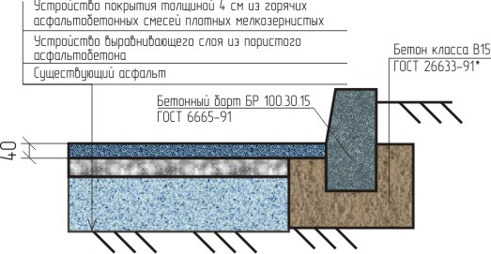 | 3,5
 | - с заменой слоев оснований и асфальтового покрытия, за 1 м² | 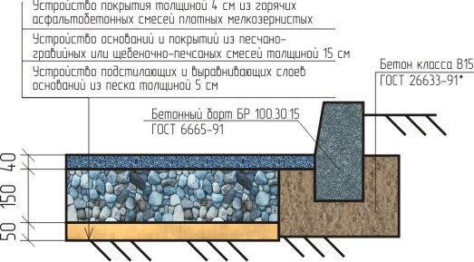 | 4,2
2. | Обеспечение освещения дворовых территорий многоквартирных домов
 | -декоративные опоры, за 1 шт. | 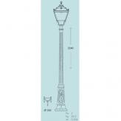 | 28,5
 | -железобетонные опоры, с установкой прибора учета, за 1 шт. | - | 20,4
 | -прокладка кабеля под землей, за 1 м.п. | - | 1,1
3. | Установка скамеек, за 1 шт. | 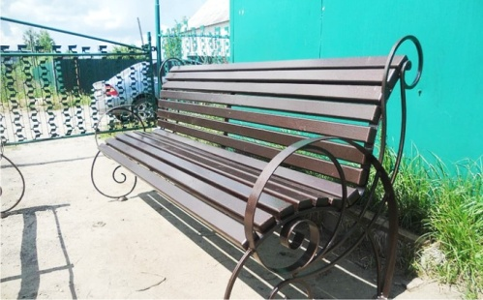 | 8,6
4. | Установка урн, за 1 шт. | 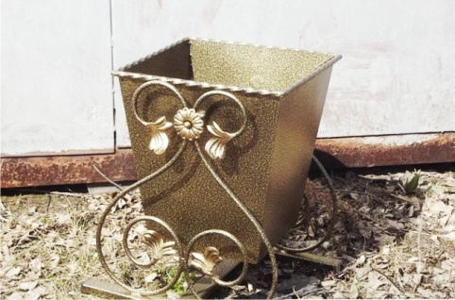 | 2,8
5. | Оборудование детских площадок |  | 711,9
 | Качели-балансир, за 1 шт. | 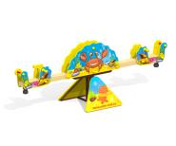 | 25,0
 | Детский городок, за 1 шт. | 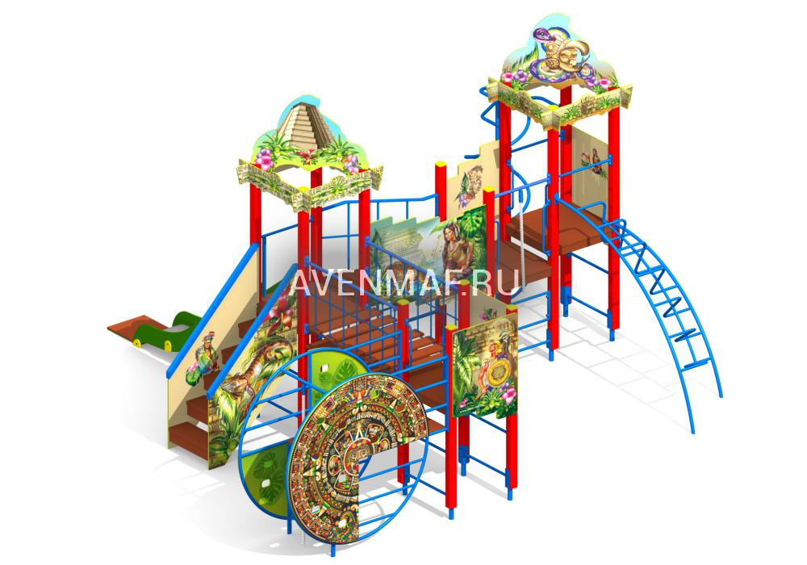 | 517,4
 | Песочница, за 1 шт. | 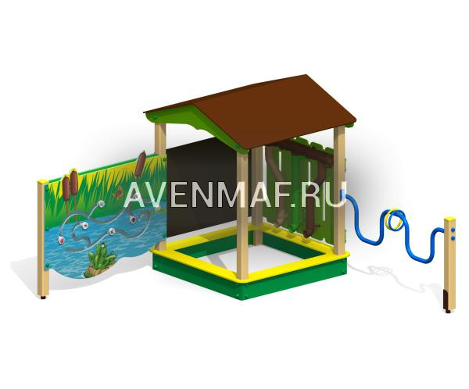 | 107,1
 | Детские подвесные качели, за 1 шт. | 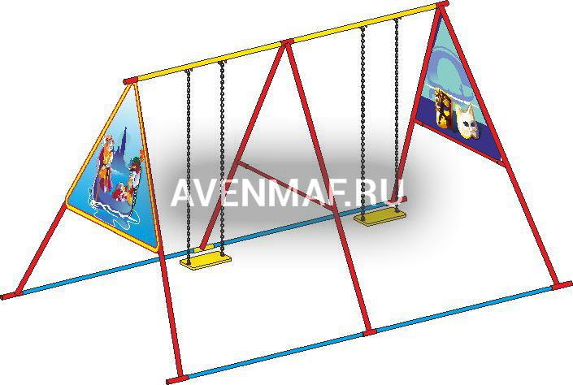 | 61,9
 | Устройство песчаного покрытия, за 1 м² |  | 0,30
6. | Оборудование спортивных площадок |  | 559,7
 | Спортивный комплекс, за 1 шт. | 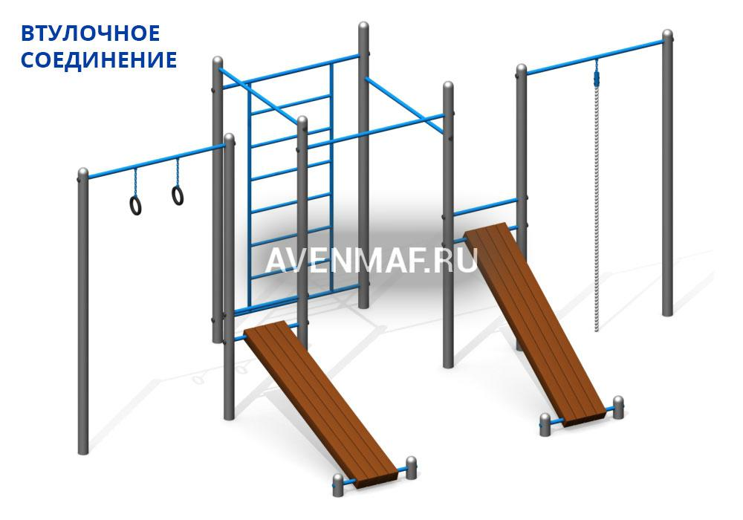 | 180,6
 | Спортивный комплекс, за 1 шт. | 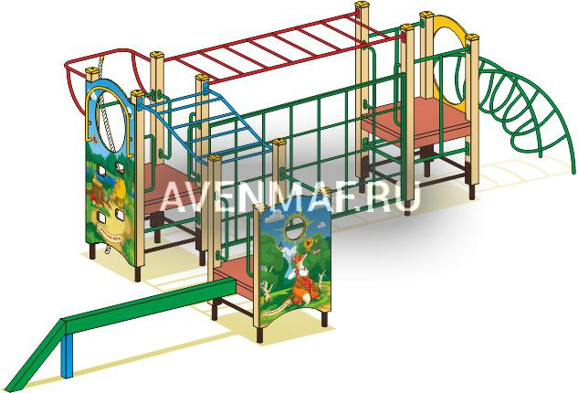 | 166,7
 | Уличный тренажер, за 1 шт. | 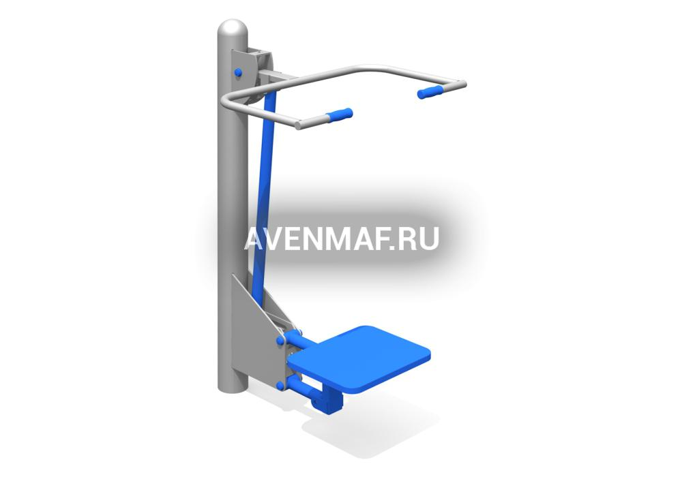 | 36,7
 | Уличный тренажер, за 1 шт. | 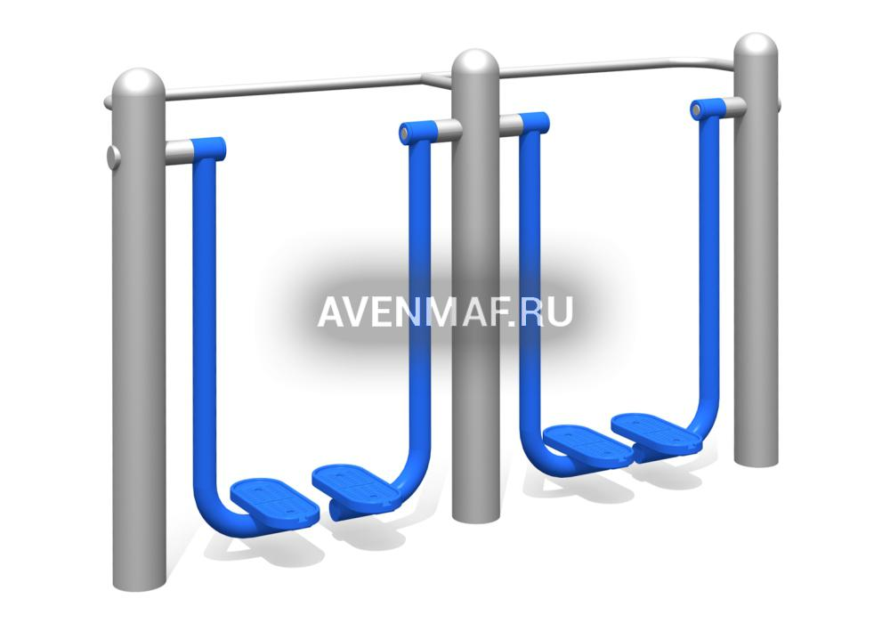 | 66,9
 | Уличный тренажер, за 1 шт. | 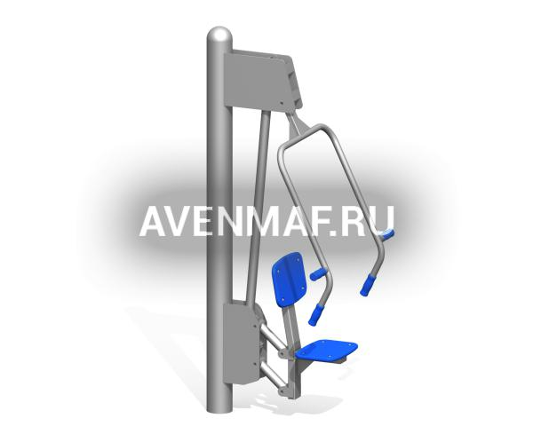 | 38,6
 | Уличный тренажер, за 1 шт. | 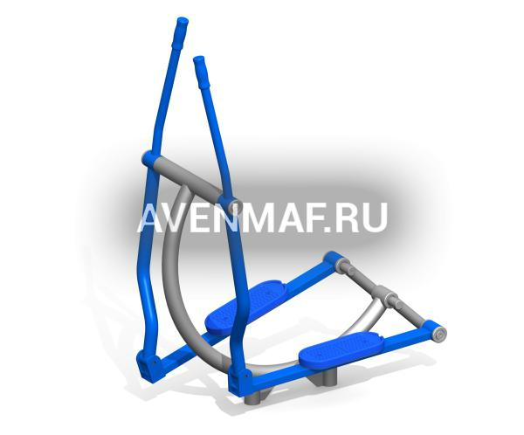 | 33,6
 | Уличный тренажер, за 1 шт. | 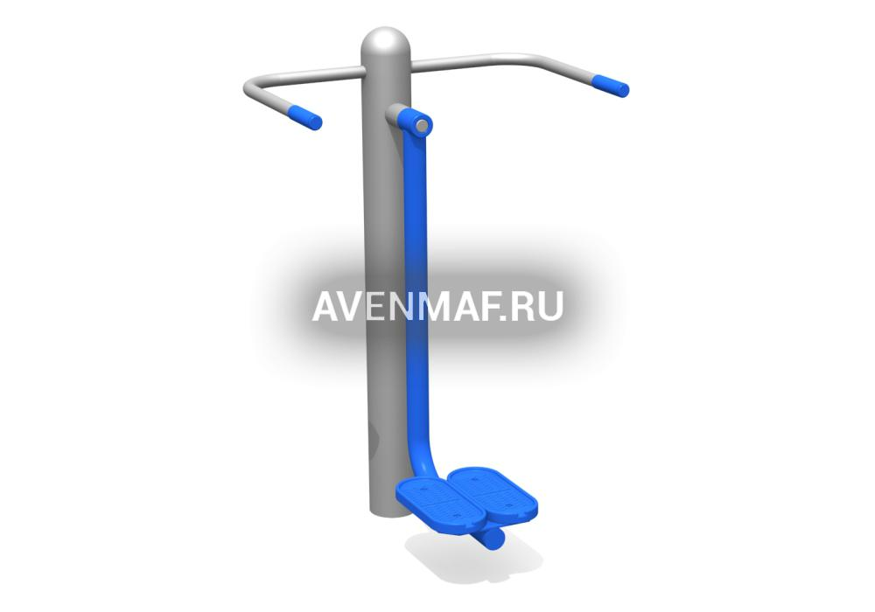 | 23,6
 | Уличный тренажер, за 1 шт. | 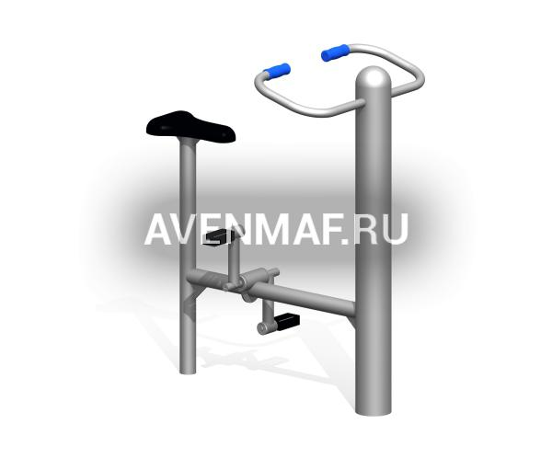 | 31,9
 | Уличный тренажер, за 1 шт. | 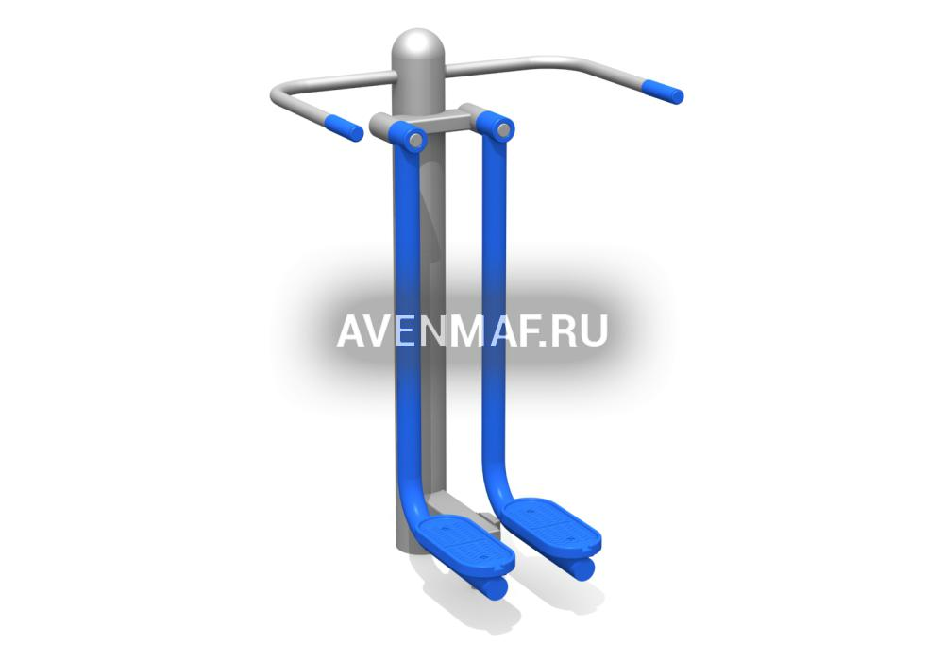 | 29,4
 | Устройство покрытия из резиновой крошки, за 1 м² | 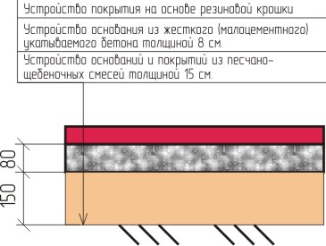 | 2,5
7. | Оборудование автомобильных парковок, за 1 м² |  | 3,5
8. | Обустройство ограждений, за 1 шт. | 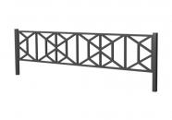 | 4,0

Приложение № 2
к муниципальной программе
«Формирование современной городской среды на
территории Нижнеудинского муниципального
образования на 2018-2025 гг.»

Адресный перечень дворовых территорий, нуждающихся в благоустройстве и подлежащих благоустройству в 2018-2025 годах

№ | Адрес дворовой территории многоквартирного дома (домов) |  |  |  |  |  |  |  |  |  | Общая площадь дворовой территории, кв.м. |  | Численность населения, проживающего в пределах дворовой территории, чел. |  | Оценка потребности в финансировании на восстановление благоустройства территории, тыс.руб.
 | муниципальный район Иркутской области/городской округ Иркутской области* |  | городское, сельское поселение Иркутской области |  | населенный пункт |  | улица |  | номер дома, домов, образующих дворовую территорию
2018 год
1. | Нижнеудинский муниципальный район |  | Нижнеудинское муниципальное образование |  | Нижнеудинское муниципальное образование |  | Индустриальная |  | 22 |  | 7019 |  | 171 |  | 2 974,6
2. | Нижнеудинский муниципальный район |  | Нижнеудинское муниципальное образование |  | Нижнеудинское муниципальное образование |  | Индустриальная |  | 26 |  | 9861 |  | 139 |  | 2 373,4
3. | Нижнеудинский муниципальный район |  | Нижнеудинское муниципальное образование |  | Нижнеудинское муниципальное образование |  | Индустриальная |  | 24 |  | 6939 |  | 170 |  | 2 707,2
4. | Нижнеудинский муниципальный район |  | Нижнеудинское муниципальное образование |  | Нижнеудинское муниципальное образование |  | Индустриальная |  | 20 |  | 6299 |  | 147 |  | 1 103,6
2019 год
1. | Нижнеудинский муниципальный район |  | Нижнеудинское муниципальное образование |  | Нижнеудинское муниципальное образование |  | Индустриальная |  | 16 |  | 5108 |  | 148 |  | 2910
2. | Нижнеудинский муниципальный район |  | Нижнеудинское муниципальное образование |  | Нижнеудинское муниципальное образование |  | Индустриальная |  | 18 |  | 6820 |  | 158 |  | 3100
3 | Нижнеудинский муниципальный район |  | Нижнеудинское муниципальное образование |  | Нижнеудинское муниципальное образование |  | Комсомольская |  | 1 |  | 5310 |  | 85 |  | 2530
4. | Нижнеудинский муниципальный район |  | Нижнеудинское муниципальное образование |  | Нижнеудинское муниципальное образование |  | Краснопартизанская |  | 72 |  | 5284 |  | 133 |  | 2840
2020 год
- 1 | Нижнеудинский муниципальный район |  | Нижнеудинское муниципальное образование |  | Нижнеудинское муниципальное образование |  | Ленина |  | 40 |  | 3891 |  | 137 |  | 4500
- 2 | Нижнеудинский муниципальный район |  | Нижнеудинское муниципальное образование |  | Нижнеудинское муниципальное образование |  | Ленина |  | 34 |  | 4375 |  | 83 |  | 2840
 | Нижнеудинский муниципальный район |  | Нижнеудинское муниципальное образование |  | Нижнеудинское муниципальное образование |  | Пушкина |  | 20 |  | 2645,0 |  | 55 |  | 2220
 | Нижнеудинский муниципальный район |  | Нижнеудинское муниципальное образование |  | Нижнеудинское муниципальное образование |  | Пушкина |  | 18 |  | 2084 |  | 59 |  | 2300
2021 год

1. | Нижнеудинский муниципальный район |  | Нижнеудинское муниципальное образование |  | Нижнеудинское муниципальное образование |  | Гоголя  Ленина |  | 83  12 |  | 4050 |  | 70 |  | 3650
2. | Нижнеудинский муниципальный район |  | Нижнеудинское муниципальное образование |  | Нижнеудинское муниципальное образование |  | Кржижановского |  | 27 |  | 4892,0 |  | 125 |  | 2500
3. | Нижнеудинский муниципальный район |  | Нижнеудинское муниципальное образование |  | Нижнеудинское муниципальное образование |  | Гоголя |  | 81 |  | 3289,0 |  | 87 |  | 2300
4. | Нижнеудинский муниципальный район |  | Нижнеудинское муниципальное образование |  | Нижнеудинское муниципальное образование |  | Болотная |  | 1 |  | 3034,0 |  | 70 |  | 2500
2022 год

 | Нижнеудинский муниципальный район |  | Нижнеудинское муниципальное образование |  | Нижнеудинское муниципальное образование |  | Кржижановского |  | 21 |  | 2645,0 |  | 55 |  | 2220
 | Нижнеудинский муниципальный район |  | Нижнеудинское муниципальное образование |  | Нижнеудинское муниципальное образование |  | Кржижановского |  | 23 |  | 3494,97 |  | 128 |  | 2740
 | Нижнеудинский муниципальный район |  | Нижнеудинское муниципальное образование |  | Нижнеудинское муниципальное образование |  | Кржижановского |  | 25 |  | 3668,0 |  | 93 |  | 2380
 | Нижнеудинский муниципальный район |  | Нижнеудинское муниципальное образование |  | Нижнеудинское муниципальное образование |  | Кржижановского |  | 31 |  | 1903,05 |  | 47 |  | 2300
2023 год

1 | Нижнеудинский муниципальный район |  | Нижнеудинское муниципальное образование |  | Нижнеудинское муниципальное образование |  | Ленина |  | 47 |  | 3234,0 |  | 52 |  | 2930
2 | Нижнеудинский муниципальный район |  | Нижнеудинское муниципальное образование |  | Нижнеудинское муниципальное образование |  | Болотная  Краснопартизанская  Ленина |  | 1  68  25 |  | 12077,0 |  | 254 |  | 5970
3 | Нижнеудинский муниципальный район |  | Нижнеудинское муниципальное образование |  | Нижнеудинское муниципальное образование |  | 2-я Пролетарская |  | 2а |  | 3512,40 |  | 84 |  | 1130
4 | Нижнеудинский муниципальный район |  | Нижнеудинское муниципальное образование |  | Нижнеудинское муниципальное образование |  | Масловского |  | 9,7 |  | 6554,15 |  | 177 |  | 2110
5 | Нижнеудинский муниципальный район |  | Нижнеудинское муниципальное образование |  | Нижнеудинское муниципальное образование |  | Гагарина |  | 1  3 |  | 5644,15 |  | 27 |  | 4910
6 | Нижнеудинский муниципальный район |  | Нижнеудинское муниципальное образование |  | Нижнеудинское муниципальное образование |  | Гагарина |  | 2  4 |  | 5480,42 |  | 33 |  | 4910
7 | Нижнеудинский муниципальный район |  | Нижнеудинское муниципальное образование |  | Нижнеудинское муниципальное образование |  | Ленина |  | 32 |  | 4989,0 |  | 86 |  | 2940
8 | Нижнеудинский муниципальный район |  | Нижнеудинское муниципальное образование |  | Нижнеудинское муниципальное образование |  | Гоголя |  | 45 |  | 4172,57 |  | 18 |  | 2300
9 | Нижнеудинский муниципальный район |  | Нижнеудинское муниципальное образование |  | Нижнеудинское муниципальное образование |  | Комсомольская |  | 24 |  | 9635,13 |  | 216 |  | 5980
10 | Нижнеудинский муниципальный район |  | Нижнеудинское муниципальное образование |  | Нижнеудинское муниципальное образование |  | Гоголя  Ленина |  | 85  19 |  | 5644,0 |  | 139 |  | 3790
11 | Нижнеудинский муниципальный район |  | Нижнеудинское муниципальное образование |  | Нижнеудинское муниципальное образование |  | Ленина |  | 23 |  | 3140,0 |  | 80 |  | 2570
2024 год

1 | Нижнеудинский муниципальный район |  | Нижнеудинское муниципальное образование |  | Нижнеудинское муниципальное образование |  | Гоголя |  | 81 |  | 3289,0 |  | 87 |  | 2300
1 | Нижнеудинский муниципальный район |  | Нижнеудинское муниципальное образование |  | Нижнеудинское муниципальное образование |  | Красная |  | 1 |  | 3659,0 |  | 56 |  | 3800
2 | Нижнеудинский муниципальный район |  | Нижнеудинское муниципальное образование |  | Нижнеудинское муниципальное образование |  | Пушкина |  | 35 |  | 5281,0 |  | 148 |  | 4800
3 | Нижнеудинский муниципальный район |  | Нижнеудинское муниципальное образование |  | Нижнеудинское муниципальное образование |  | Калинина |  | 125,125а |  | 4617,06 |  | 154 |  | 3780
4 | Нижнеудинский муниципальный район |  | Нижнеудинское муниципальное образование |  | Нижнеудинское муниципальное образование |  | Кашика |  | 102 |  | 3465,0 |  | 82 |  | 3700
5 | Нижнеудинский муниципальный район |  | Нижнеудинское муниципальное образование |  | Нижнеудинское муниципальное образование |  | Аллейная |  | 25,27 |  | 2997,48 |  | 84 |  | 2570
6 | Нижнеудинский муниципальный район |  | Нижнеудинское муниципальное образование |  | Нижнеудинское муниципальное образование |  | Масловского |  | 36а |  | 3976,16 |  | 142 |  | 2100
7 | Нижнеудинский муниципальный район |  | Нижнеудинское муниципальное образование |  | Нижнеудинское муниципальное образование |  | Краснопролетаркая |  | 36 |  | 1519,73 |  | 50 |  | 3570
8 | Нижнеудинский муниципальный район |  | Нижнеудинское муниципальное образование |  | Нижнеудинское муниципальное образование |  | 2-я Пролетарская |  | 8 |  | 3841,15 |  | 100 |  | 6200
9 | Нижнеудинский муниципальный район |  | Нижнеудинское муниципальное образование |  | Нижнеудинское муниципальное образование |  | 2-я Пролетарская |  | 12,14,18 |  | 7481,13 |  | 239 |  | 4980
10 | Нижнеудинский муниципальный район |  | Нижнеудинское муниципальное образование |  | Нижнеудинское муниципальное образование |  | Гоголя  Максима Горького |  | 87  4 |  | 5968,0 |  | 175 |  | 3867
11 | Нижнеудинский муниципальный район |  | Нижнеудинское муниципальное образование |  | Нижнеудинское муниципальное образование |  | Масловского |  | 40 |  | 3370,46 |  | 110 |  | 2500
12 | Нижнеудинский муниципальный район |  | Нижнеудинское муниципальное образование |  | Нижнеудинское муниципальное образование |  | Краснопролетаркая |  | 35 |  | 3852,73 |  | 102 |  | 3780
13 | Нижнеудинский муниципальный район |  | Нижнеудинское муниципальное образование |  | Нижнеудинское муниципальное образование |  | Ленина |  | 49 |  | 4005,0 |  | 85 |  | 2980
14 | Нижнеудинский муниципальный район |  | Нижнеудинское муниципальное образование |  | Нижнеудинское муниципальное образование |  | Масловского,  2-я Пролетарская |  | 11  2 |  | 7413,02 |  | 208 |  | 2867
15 | Нижнеудинский муниципальный район |  | Нижнеудинское муниципальное образование |  | Нижнеудинское муниципальное образование |  | Масловского, 2-я Пролетарская |  | 3,5,3а  4 |  | 11326,3 |  | 372 |  | -
16 | Нижнеудинский муниципальный район |  | Нижнеудинское муниципальное образование |  | Нижнеудинское муниципальное образование |  | 2-я Пролетарская |  | 16 |  | 1819,51 |  | 40 |  | 2570
17 | Нижнеудинский муниципальный район |  | Нижнеудинское муниципальное образование |  | Нижнеудинское муниципальное образование |  | 2-я Пролетарская |  | 20,22 |  | 7330,56 |  | 250 |  | 3690
18 | Нижнеудинский муниципальный район |  | Нижнеудинское муниципальное образование |  | Нижнеудинское муниципальное образование |  | 2-я Пролетарская |  | 24,26,28 |  | 6589,54 |  | 148 |  | 4520
19 | Нижнеудинский муниципальный район |  | Нижнеудинское муниципальное образование |  | Нижнеудинское муниципальное образование |  | Масловского |  | 1 |  | 3380,73 |  | 97 |  | 2380
20 | Нижнеудинский муниципальный район |  | Нижнеудинское муниципальное образование |  | Нижнеудинское муниципальное образование |  | Масловского  Краснопролетарская |  | 22,24,26,28,30  1,11 |  | 12740,69 |  | 351 |  | 8810
21 | Нижнеудинский муниципальный район |  | Нижнеудинское муниципальное образование |  | Нижнеудинское муниципальное образование |  | Краснопролетаркая |  | 33 |  | 3318,42 |  | 82 |  | 4570
22 | Нижнеудинский муниципальный район |  | Нижнеудинское муниципальное образование |  | Нижнеудинское муниципальное образование |  | Краснопролетаркая |  | 37,39 |  | 7783,29 |  | 162 |  | 4840
23 | Нижнеудинский муниципальный район |  | Нижнеудинское муниципальное образование |  | Нижнеудинское муниципальное образование |  | Масловского |  | 38 |  | 4497,09 |  | 128 |  | 2500
24 | Нижнеудинский муниципальный район |  | Нижнеудинское муниципальное образование |  | Нижнеудинское муниципальное образование |  | Калинина |  | 123 |  | 4954,21 |  | 119 |  | 2430
25 | Нижнеудинский муниципальный район |  | Нижнеудинское муниципальное образование |  | Нижнеудинское муниципальное образование |  | Знаменская |  | 83 |  | 2283,22 |  | 90 |  | 2980
26 | Нижнеудинский муниципальный район |  | Нижнеудинское муниципальное образование |  | Нижнеудинское муниципальное образование |  | 2-я Знаменская |  | 10 |  | 1891,82 |  | 40 |  | 3100
27 | Нижнеудинский муниципальный район |  | Нижнеудинское муниципальное образование |  | Нижнеудинское муниципальное образование |  | 2-я Знаменская |  | 12 |  | 2347,49 |  | 27 |  | 2740
28 | Нижнеудинский муниципальный район |  | Нижнеудинское муниципальное образование |  | Нижнеудинское муниципальное образование |  | 2-я Знаменская |  | 14 |  | 1811,28 |  | 43 |  | 2500
29 | Нижнеудинский муниципальный район |  | Нижнеудинское муниципальное образование |  | Нижнеудинское муниципальное образование |  | Знаменская |  | 40 |  | 1679,84 |  | 52 |  | 2570
30 | Нижнеудинский муниципальный район |  | Нижнеудинское муниципальное образование |  | Нижнеудинское муниципальное образование |  | 2-я Знаменская |  | 6,8 |  | 2996,40 |  | 88 |  | 3700
31 | Нижнеудинский муниципальный район |  | Нижнеудинское муниципальное образование |  | Нижнеудинское муниципальное образование |  | Знаменская  2-я Знаменская |  | 36,38  4,4а |  | 7963,58 |  | 171 |  | 4800
32 | Нижнеудинский муниципальный район |  | Нижнеудинское муниципальное образование |  | Нижнеудинское муниципальное образование |  | Знаменская |  | 79,81 |  | 2753,9 |  | 73 |  | 2570
33 | Нижнеудинский муниципальный район |  | Нижнеудинское муниципальное образование |  | Нижнеудинское муниципальное образование |  | Знаменская |  | 66 |  | 2616,88 |  | 24 |  | 2300
34 | Нижнеудинский муниципальный район |  | Нижнеудинское муниципальное образование |  | Нижнеудинское муниципальное образование |  | Знаменская |  | 68 |  | 2122,03 |  | 21 |  | 2930
35 | Нижнеудинский муниципальный район |  | Нижнеудинское муниципальное образование |  | Нижнеудинское муниципальное образование |  | 2-я Знаменская |  | 26 |  | 3078,23 |  | 34 |  | 2310
36 | Нижнеудинский муниципальный район |  | Нижнеудинское муниципальное образование |  | Нижнеудинское муниципальное образование |  | 2-я Знаменская |  | 28,30 |  | 3640,21 |  | 37 |  | 3800
37 | Нижнеудинский муниципальный район |  | Нижнеудинское муниципальное образование |  | Нижнеудинское муниципальное образование |  | Знаменская |  | 70а |  | 2068,38 |  | 18 |  | 2100
38 | Нижнеудинский муниципальный район |  | Нижнеудинское муниципальное образование |  | Нижнеудинское муниципальное образование |  | Знаменская |  | 93,95 |  | 2673,66 |  | 27 |  | 3000
39 | Нижнеудинский муниципальный район |  | Нижнеудинское муниципальное образование |  | Нижнеудинское муниципальное образование |  | Знаменская  Индустриальная |  | 99  1 |  | 2769,49 |  | 29 |  | 3867
40 | Нижнеудинский муниципальный район |  | Нижнеудинское муниципальное образование |  | Нижнеудинское муниципальное образование |  | Знаменская |  | 103,105 |  | 2905,88 |  | 60 |  | 3867
41 | Нижнеудинский муниципальный район |  | Нижнеудинское муниципальное образование |  | Нижнеудинское муниципальное образование |  | Знаменская |  | 107 |  | 2310,54 |  | 19 |  | 2570
42 | Нижнеудинский муниципальный район |  | Нижнеудинское муниципальное образование |  | Нижнеудинское муниципальное образование |  | Знаменская  Кржижановского |  | 109  1 |  | 3429,21 |  | 46 |  | 3240
43 | Нижнеудинский муниципальный район |  | Нижнеудинское муниципальное образование |  | Нижнеудинское муниципальное образование |  | Индустриальная |  | 4,6 |  | 3814,73 |  | 57 |  | 3750
2025 год
 | Нижнеудинский муниципальный район |  | Нижнеудинское муниципальное образование |  | Нижнеудинское муниципальное образование |  | Индустриальная |  | 8 |  | 1581,18 |  | 35 |  | 2920
 | Нижнеудинский муниципальный район |  | Нижнеудинское муниципальное образование |  | Нижнеудинское муниципальное образование |  | Индустриальная |  | 10 |  | 1667,59 |  | 28 |  | 2100
 | Нижнеудинский муниципальный район |  | Нижнеудинское муниципальное образование |  | Нижнеудинское муниципальное образование |  | Петина |  | 126,128 |  | 3252,71 |  | 41 |  | 3000
 | Нижнеудинский муниципальный район |  | Нижнеудинское муниципальное образование |  | Нижнеудинское муниципальное образование |  | Петина |  | 130 |  | 2103,09 |  | 22 |  | 2570
 | Нижнеудинский муниципальный район |  | Нижнеудинское муниципальное образование |  | Нижнеудинское муниципальное образование |  | Петина |  | 132 |  | 1719,83 |  | 25 |  | 2260
 | Нижнеудинский муниципальный район |  | Нижнеудинское муниципальное образование |  | Нижнеудинское муниципальное образование |  | Кржижановского |  | 3 |  | 1694,91 |  | 24 |  | 2390
 | Нижнеудинский муниципальный район |  | Нижнеудинское муниципальное образование |  | Нижнеудинское муниципальное образование |  | Кржижановского |  | 5 |  | 2329,4 |  | 29 |  | 2690
 | Нижнеудинский муниципальный район |  | Нижнеудинское муниципальное образование |  | Нижнеудинское муниципальное образование |  | Кржижановского |  | 7 |  | 1910,56 |  | 26 |  | 2300
 | Нижнеудинский муниципальный район |  | Нижнеудинское муниципальное образование |  | Нижнеудинское муниципальное образование |  | Кржижановского |  | 9 |  | 3218,14 |  | 17 |  | 2900
 | Нижнеудинский муниципальный район |  | Нижнеудинское муниципальное образование |  | Нижнеудинское муниципальное образование |  | Кржижановского |  | 11 |  | 1804,23 |  | 19 |  | 2110
 | Нижнеудинский муниципальный район |  | Нижнеудинское муниципальное образование |  | Нижнеудинское муниципальное образование |  | Кржижановского |  | 4,6,8 |  | 6092,05 |  | 77 |  | 4200
 | Нижнеудинский муниципальный район |  | Нижнеудинское муниципальное образование |  | Нижнеудинское муниципальное образование |  | Кржижановского |  | 13,15 |  | 4676,95 |  | 70 |  | 4800
 | Нижнеудинский муниципальный район |  | Нижнеудинское муниципальное образование |  | Нижнеудинское муниципальное образование |  | Кржижановского  Калинина |  | 17  144 |  | 3900,92 |  | 88 |  | 3900
 | Нижнеудинский муниципальный район |  | Нижнеудинское муниципальное образование |  | Нижнеудинское муниципальное образование |  | Калинина |  | 140,142 |  | 5846,79 |  | 64 |  | 4420
 | Нижнеудинский муниципальный район |  | Нижнеудинское муниципальное образование |  | Нижнеудинское муниципальное образование |  | Петина |  | 147,149 |  | 5194,22 |  | 69 |  | 4890
 | Нижнеудинский муниципальный район |  | Нижнеудинское муниципальное образование |  | Нижнеудинское муниципальное образование |  | Петина |  | 151 |  | 2219,72 |  | 46 |  | 2790
 | Нижнеудинский муниципальный район |  | Нижнеудинское муниципальное образование |  | Нижнеудинское муниципальное образование |  | Водопроводная  Труда |  | 4  13 |  | 4320,89 |  | 68 |  | 2867
 | Нижнеудинский муниципальный район |  | Нижнеудинское муниципальное образование |  | Нижнеудинское муниципальное образование |  | Краснопролетарская |  | 27 |  | 1030,07 |  | 7 |  | 2570
 | Нижнеудинский муниципальный район |  | Нижнеудинское муниципальное образование |  | Нижнеудинское муниципальное образование |  | Масловского |  | 68,70 |  | 3914,37 |  | 56 |  | 3720
 | Нижнеудинский муниципальный район |  | Нижнеудинское муниципальное образование |  | Нижнеудинское муниципальное образование |  | Масловского |  | 72 |  | 2501,26 |  | 24 |  | 2570
 | Нижнеудинский муниципальный район |  | Нижнеудинское муниципальное образование |  | Нижнеудинское муниципальное образование |  | Масловского |  | 76 |  | 2920,10 |  | 12 |  | 2380
 | Нижнеудинский муниципальный район |  | Нижнеудинское муниципальное образование |  | Нижнеудинское муниципальное образование |  | Масловского |  | 78 |  | 1675,15 |  | 21 |  | 2660
 | Нижнеудинский муниципальный район |  | Нижнеудинское муниципальное образование |  | Нижнеудинское муниципальное образование |  | Масловского |  | 80 |  | 2564,93 |  | 23 |  | 2580
 | Нижнеудинский муниципальный район |  | Нижнеудинское муниципальное образование |  | Нижнеудинское муниципальное образование |  | Масловского |  | 82 |  | 2324,64 |  | 20 |  | 2630
 | Нижнеудинский муниципальный район |  | Нижнеудинское муниципальное образование |  | Нижнеудинское муниципальное образование |  | Масловского |  | 46 |  | 1886,26 |  | 27 |  | 2600
 | Нижнеудинский муниципальный район |  | Нижнеудинское муниципальное образование |  | Нижнеудинское муниципальное образование |  | Масловского |  | 48 |  | 1583,47 |  | 23 |  | 2900
 | Нижнеудинский муниципальный район |  | Нижнеудинское муниципальное образование |  | Нижнеудинское муниципальное образование |  | Масловского |  | 50 |  | 1440,15 |  | 16 |  | 2300
 | Нижнеудинский муниципальный район |  | Нижнеудинское муниципальное образование |  | Нижнеудинское муниципальное образование |  | Масловского |  | 52 |  | 2061,06 |  | 19 |  | 2732
 | Нижнеудинский муниципальный район |  | Нижнеудинское муниципальное образование |  | Нижнеудинское муниципальное образование |  | Масловского |  | 56 |  | 2174,21 |  | 14 |  | 2690
 | Нижнеудинский муниципальный район |  | Нижнеудинское муниципальное образование |  | Нижнеудинское муниципальное образование |  | Масловского |  | 58 |  | 1775,64 |  | 26 |  | 2690
 | Нижнеудинский муниципальный район |  | Нижнеудинское муниципальное образование |  | Нижнеудинское муниципальное образование |  | Масловского |  | 60 |  | 2110,39 |  | 24 |  | 2400
 | Нижнеудинский муниципальный район |  | Нижнеудинское муниципальное образование |  | Нижнеудинское муниципальное образование |  | Масловского |  | 62,64,66 |  | 5794,12 |  | 84 |  | 4800
 | Нижнеудинский муниципальный район |  | Нижнеудинское муниципальное образование |  | Нижнеудинское муниципальное образование |  | Индустриальная |  | 19 |  | 2480,0 |  | 17 |  | 2100
 | Нижнеудинский муниципальный район |  | Нижнеудинское муниципальное образование |  | Нижнеудинское муниципальное образование |  | Индустриальная |  | 21 |  | 2177,0 |  | 21 |  | 2380
 | Нижнеудинский муниципальный район |  | Нижнеудинское муниципальное образование |  | Нижнеудинское муниципальное образование |  | Индустриальная |  | 23 |  | 2110,0 |  | 22 |  | 2100
 | Нижнеудинский муниципальный район |  | Нижнеудинское муниципальное образование |  | Нижнеудинское муниципальное образование |  | Индустриальная |  | 25 |  | 1840,0 |  | 21 |  | 2500
 | Нижнеудинский муниципальный район |  | Нижнеудинское муниципальное образование |  | Нижнеудинское муниципальное образование |  | Индустриальная |  | 27 |  | 1313,0 |  | 18 |  | 2380
 | Нижнеудинский муниципальный район |  | Нижнеудинское муниципальное образование |  | Нижнеудинское муниципальное образование |  | Индустриальная |  | 29 |  | 1656,0 |  | 16 |  | 2300
 | Нижнеудинский муниципальный район |  | Нижнеудинское муниципальное образование |  | Нижнеудинское муниципальное образование |  | Индустриальная |  | 31 |  | 1405,0 |  | 18 |  | 2320
40. | Нижнеудинский муниципальный район |  | Нижнеудинское муниципальное образование |  | Нижнеудинское муниципальное образование |  | Петина |  | 134 |  | 2795,0 |  | 63 |  | 2570
41. | Нижнеудинский муниципальный район |  | Нижнеудинское муниципальное образование |  | Нижнеудинское муниципальное образование |  | 2-я Знаменская |  | 7 |  | 2242,12 |  | 24 |  | 2380
42. | Нижнеудинский муниципальный район |  | Нижнеудинское муниципальное образование |  | Нижнеудинское муниципальное образование |  | 2-я Знаменская |  | 11 |  | 1566,52 |  | 7 |  | 2200
43. | Нижнеудинский муниципальный район |  | Нижнеудинское муниципальное образование |  | Нижнеудинское муниципальное образование |  | 2-я Знаменская |  | 13 |  | 1562,52 |  | 27 |  | 2280
44. | Нижнеудинский муниципальный район |  | Нижнеудинское муниципальное образование |  | Нижнеудинское муниципальное образование |  | 2-я Знаменская |  | 24 |  | 1559,94 |  | 23 |  | 2430
45. | Нижнеудинский муниципальный район | Нижнеудинское муниципальное образование |  | Нижнеудинское муниципальное образование |  | 2-я Знаменская |  | 9 |  | 1940,78 |  | 24 |  | 2430
46. | Нижнеудинский муниципальный район | Нижнеудинское муниципальное образование |  | Нижнеудинское муниципальное образование |  | 2-я Пролетарская |  | 38 |  | 795,9 |  | 38 |  | 1500
47. | Нижнеудинский муниципальный район | Нижнеудинское муниципальное образование |  | Нижнеудинское муниципальное образование |  | Ангарская  Чапаева |  | 32  85  92 |  | 3541,09 |  | 71 |  | 3050
48 | Нижнеудинский муниципальный район | Нижнеудинское муниципальное образование |  | Нижнеудинское муниципальное образование |  | Восточный переезд |  | 21  Корп.1  2  3 |  | 11378,40 |  | 93 |  | 4820
49 | Нижнеудинский муниципальный район | Нижнеудинское муниципальное образование |  | Нижнеудинское муниципальное образование |  | Дорожная |  | 3а |  | 1977,52 |  | 19 |  | 2180
50 | Нижнеудинский муниципальный район | Нижнеудинское муниципальное образование |  | Нижнеудинское муниципальное образование |  | Индустриальная |  | 17 |  | 1946,22 |  | 13 |  | 2320
51 | Нижнеудинский муниципальный район | Нижнеудинское муниципальное образование |  | Нижнеудинское муниципальное образование |  | Калинина |  | 113  111 |  | 2137,94 |  | 50 |  | 2370
52 | Нижнеудинский муниципальный район | Нижнеудинское муниципальное образование |  | Нижнеудинское муниципальное образование |  | Калинина |  | 119  117  115 |  | 4124,51 |  | 78 |  | 2500
53 | Нижнеудинский муниципальный район | Нижнеудинское муниципальное образование |  | Нижнеудинское муниципальное образование |  | Коллективная |  | 41а |  | 1715,83 |  | 21 |  | -
54 | Нижнеудинский муниципальный район | Нижнеудинское муниципальное образование |  | Нижнеудинское муниципальное образование |  | Космоса  Маяковского |  | 29  38 |  | 7730,67 |  | 49 |  | 4820
55 | Нижнеудинский муниципальный район | Нижнеудинское муниципальное образование |  | Нижнеудинское муниципальное образование |  | Краснопролетарская |  | 29  31 |  | 2344,72 |  | 24 |  | 3800
56 | Нижнеудинский муниципальный район | Нижнеудинское муниципальное образование |  | Нижнеудинское муниципальное образование |  | Краснопролетарская |  | 30 |  | 1378,31 |  | 6 |  | 2570
57 | Нижнеудинский муниципальный район | Нижнеудинское муниципальное образование |  | Нижнеудинское муниципальное образование |  | Кржижановского |  | 23 |  | 4591,01 |  | 119 |  | 2930
58 | Нижнеудинский муниципальный район | Нижнеудинское муниципальное образование |  | Нижнеудинское муниципальное образование |  | Кржижановского |  | 33а  35  37 |  | 47743,11 |  | 155 |  | -
59 | Нижнеудинский муниципальный район | Нижнеудинское муниципальное образование |  | Нижнеудинское муниципальное образование |  | Масловского |  | 2  4  6 |  | 3083,25 |  | 16 |  | 3700
60 | Нижнеудинский муниципальный район | Нижнеудинское муниципальное образование |  | Нижнеудинское муниципальное образование |  | Масловского |  | 84 |  | 1353,77 |  | 13 |  | 1700
61 | Нижнеудинский муниципальный район | Нижнеудинское муниципальное образование |  | Нижнеудинское муниципальное образование |  | Профсоюзная  Петина |  | 134  132  135  133 |  | 8753,30 |  | 76 |  | 4800
62 | Нижнеудинский муниципальный район | Нижнеудинское муниципальное образование |  | Нижнеудинское муниципальное образование |  | Профсоюзная  Калинина |  | 135  133  130  128 |  | 8289,30 |  | 72 |  | 4730
63 | Нижнеудинский муниципальный район | Нижнеудинское муниципальное образование |  | Нижнеудинское муниципальное образование |  | Профсозная  Петина |  | 138  136  139  137 |  | 7750,86 |  | 66 |  | 4540
64 | Нижнеудинский муниципальный район | Нижнеудинское муниципальное образование |  | Нижнеудинское муниципальное образование |  | Профсоюзная  Калинина |  | 139  137  134 |  | 6435,42 |  | 58 |  | 4320
65 | Нижнеудинский муниципальный район | Нижнеудинское муниципальное образование |  | Нижнеудинское муниципальное образование |  | Профсоюзная  Петина |  | 142  143  141 |  | 7998,41 |  | 65 |  | 4590
66 | Нижнеудинский муниципальный район | Нижнеудинское муниципальное образование |  | Нижнеудинское муниципальное образование |  | Профсоюзная  Калинина |  | 143  141  138  136 |  | 7179,46 |  | 95 |  | 4510
67 | Нижнеудинский муниципальный район | Нижнеудинское муниципальное образование |  | Нижнеудинское муниципальное образование |  | Советская |  | 47 |  | 2569,76 |  | 28 |  | 2150
68 | Нижнеудинский муниципальный район | Нижнеудинское муниципальное образование |  | Нижнеудинское муниципальное образование |  | Транспортная |  | 58  60 |  | 4216,49 |  | 62 |  | 3820
69 | Нижнеудинский муниципальный район | Нижнеудинское муниципальное образование |  | Нижнеудинское муниципальное образование |  | Чапаева |  | 51  53 |  | 5822,83 |  | 31 |  | 4100
70 | Нижнеудинский муниципальный район | Нижнеудинское муниципальное образование |  | Нижнеудинское муниципальное образование |  | Экспериментальная |  | 2 |  | 2248,56 |  | 24 |  | 1380
71 | Нижнеудинский муниципальный район | Нижнеудинское муниципальное образование |  | Нижнеудинское муниципальное образование |  | Экспериментальная |  | 4  4а |  | 2467,56 |  | 7 |  | 2500
72 | Нижнеудинский муниципальный район | Нижнеудинское муниципальное образование |  | Нижнеудинское муниципальное образование |  | Энгельса |  | 11 |  | 3467,89 |  | 11 |  | 2050
73 | Нижнеудинский муниципальный район | Нижнеудинское муниципальное образование |  | Нижнеудинское муниципальное образование |  | Просвещения  Шнеерсон |  | 19  49 |  | 10898,9 |  | 278 |  | -
74 | Нижнеудинский муниципальный район | Нижнеудинское муниципальное образование |  | Нижнеудинское муниципальное образование |  | Шнеерсон |  | 51  358 |  | 9312,39 |  | 258 |  | -
75 | Нижнеудинский муниципальный район | Нижнеудинское муниципальное образование |  | Нижнеудинское муниципальное образование |  | Шнеерсон  Обороны |  | 334  20 |  | 7766,38 |  | 150 |  | -
76 | Нижнеудинский муниципальный район | Нижнеудинское муниципальное образование |  | Нижнеудинское муниципальное образование |  | Шнеерсон |  | 326 |  | 1821,43 |  | 23 |  | -
77 | Нижнеудинский муниципальный район | Нижнеудинское муниципальное образование |  | Нижнеудинское муниципальное образование |  | Шнеерсон |  | 174  175  179 |  | 16845,78 |  | 411 |  | -
78 | Нижнеудинский муниципальный район | Нижнеудинское муниципальное образование |  | Нижнеудинское муниципальное образование |  | Шнеерсон |  | 176  178 |  | 8111,24 |  | 199 |  | -
79 | Нижнеудинский муниципальный район | Нижнеудинское муниципальное образование |  | Нижнеудинское муниципальное образование |  | Шнеерсон |  | 177 |  | 4427,98 |  | 95 |  | -
80 | Нижнеудинский муниципальный район |  | Нижнеудинское муниципальное образование |  | Нижнеудинское муниципальное образование |  | Байкальская |  | 22 |  | 1324,0 |  | 87 |  | 3680
81 | Нижнеудинский муниципальный район |  | Нижнеудинское муниципальное образование |  | Нижнеудинское муниципальное образование |  | Гоголя |  | 28  30 |  | 6945,0 |  | 105 |  | 3680
82 | Нижнеудинский муниципальный район |  | Нижнеудинское муниципальное образование |  | Нижнеудинское муниципальное образование |  | Гоголя |  | 48 |  | 1315,0 |  | 5 |  | 2320
83 | Нижнеудинский муниципальный район |  | Нижнеудинское муниципальное образование |  | Нижнеудинское муниципальное образование |  | Кашика  Комсомольская |  | 39,41  11 |  | 3641,0 |  | 40 |  | 4780
84 | Нижнеудинский муниципальный район |  | Нижнеудинское муниципальное образование |  | Нижнеудинское муниципальное образование |  | Кашика |  | 43 |  | 1148,0 |  | 16 |  | 2000
85 | Нижнеудинский муниципальный район |  | Нижнеудинское муниципальное образование |  | Нижнеудинское муниципальное образование |  | Кашика |  | 45 |  | 1021,0 |  | 9 |  | 1980
86 | Нижнеудинский муниципальный район |  | Нижнеудинское муниципальное образование |  | Нижнеудинское муниципальное образование |  | Кашика |  | 46 |  | 1341,0 |  | 11 |  | 2160
87 | Нижнеудинский муниципальный район |  | Нижнеудинское муниципальное образование |  | Нижнеудинское муниципальное образование |  | Кашика |  | 47 |  | 986,0 |  | 10 |  | 1880
88 | Нижнеудинский муниципальный район |  | Нижнеудинское муниципальное образование |  | Нижнеудинское муниципальное образование |  | Кашика |  | 49 |  | 1259,0 |  | 26 |  | 2320
89 | Нижнеудинский муниципальный район |  | Нижнеудинское муниципальное образование |  | Нижнеудинское муниципальное образование |  | Кашика |  | 51 |  | 1422,0 |  | 36 |  | 2480
90 | Нижнеудинский муниципальный район |  | Нижнеудинское муниципальное образование |  | Нижнеудинское муниципальное образование |  | Кашика |  | 53 |  | 2411,0 |  | 23 |  | 2400
91 | Нижнеудинский муниципальный район |  | Нижнеудинское муниципальное образование |  | Нижнеудинское муниципальное образование |  | Кашика |  | 55 |  | 1729,0 |  | 36 |  | 2180
92 | Нижнеудинский муниципальный район |  | Нижнеудинское муниципальное образование |  | Нижнеудинское муниципальное образование |  | Кашика  Ленина |  | 57,59  4 |  | 8186,0 |  | 104 |  | 3700
93 | Нижнеудинский муниципальный район |  | Нижнеудинское муниципальное образование |  | Нижнеудинское муниципальное образование |  | Кашика  Островского |  | 61  1 |  | 6428,0 |  | 188 |  | -
94 | Нижнеудинский муниципальный район |  | Нижнеудинское муниципальное образование |  | Нижнеудинское муниципальное образование |  | Кашика |  | 63 |  | 3300,0 |  | 111 |  | -
95 | Нижнеудинский муниципальный район |  | Нижнеудинское муниципальное образование |  | Нижнеудинское муниципальное образование |  | Кирова  Лермонтова |  | 2  29 |  | 8135,0 |  | 200 |  | 2300
96 | Нижнеудинский муниципальный район |  | Нижнеудинское муниципальное образование |  | Нижнеудинское муниципальное образование |  | Комсомольская |  | 13,17 |  | 2855,0 |  | 47 |  | 2260
97 | Нижнеудинский муниципальный район |  | Нижнеудинское муниципальное образование |  | Нижнеудинское муниципальное образование |  | Краснопартизанская |  | 51 |  | 2206,0 |  | 59 |  | 2570
98 | Нижнеудинский муниципальный район |  | Нижнеудинское муниципальное образование |  | Нижнеудинское муниципальное образование |  | Краснопартизанская |  | 53 |  | 4513,0 |  | 103 |  | 2930
99 | Нижнеудинский муниципальный район |  | Нижнеудинское муниципальное образование |  | Нижнеудинское муниципальное образование |  | Льва Толстого  Полевая |  | 23  24 |  | 5311,0 |  | 66 |  | 3600
100 | Нижнеудинский муниципальный район |  | Нижнеудинское муниципальное образование |  | Нижнеудинское муниципальное образование |  | Ленина |  | 2 |  | 2498,0 |  | 42 |  | 2560
101 | Нижнеудинский муниципальный район |  | Нижнеудинское муниципальное образование |  | Нижнеудинское муниципальное образование |  | Максима Горького |  | 6 |  | 4263,0 |  | 81 |  | 2570
102 | Нижнеудинский муниципальный район |  | Нижнеудинское муниципальное образование |  | Нижнеудинское муниципальное образование |  | Максима Горького |  | 8 |  | 3553,0 |  | 120 |  | 2380
103 | Нижнеудинский муниципальный район |  | Нижнеудинское муниципальное образование |  | Нижнеудинское муниципальное образование |  | Некрасова |  | 2 |  | 3959,0 |  | 106 |  | 2420
104 | Нижнеудинский муниципальный район |  | Нижнеудинское муниципальное образование |  | Нижнеудинское муниципальное образование |  | Некрасова |  | 3 |  | 8328,0 |  | 160 |  | 5380
105 | Нижнеудинский муниципальный район |  | Нижнеудинское муниципальное образование |  | Нижнеудинское муниципальное образование |  | Октябрьская |  | 40,42 |  | 4662,0 |  | 87 |  | 3860
106 | Нижнеудинский муниципальный район |  | Нижнеудинское муниципальное образование |  | Нижнеудинское муниципальное образование |  | Октябрьская |  | 44,56 |  | 2701,0 |  | 47 |  | 3050
107 | Нижнеудинский муниципальный район |  | Нижнеудинское муниципальное образование |  | Нижнеудинское муниципальное образование |  | Октябрьская |  | 46,58 |  | 2808,0 |  | 45 |  | 3120
108 | Нижнеудинский муниципальный район |  | Нижнеудинское муниципальное образование |  | Нижнеудинское муниципальное образование |  | Октябрьская |  | 66 |  | 5179,0 |  | 119 |  | 2600
109 | Нижнеудинский муниципальный район |  | Нижнеудинское муниципальное образование |  | Нижнеудинское муниципальное образование |  | Октябрьская |  | 68 |  | 5784,0 |  | 70 |  | 2720
110 | Нижнеудинский муниципальный район |  | Нижнеудинское муниципальное образование |  | Нижнеудинское муниципальное образование |  | пер.Победы |  | 4 |  | 1475,0 |  | 31 |  | 1500
111 | Нижнеудинский муниципальный район |  | Нижнеудинское муниципальное образование |  | Нижнеудинское муниципальное образование |  | Фабричная |  | 17 |  | 1260,0 |  | 17 |  | 2100
112 | Нижнеудинский муниципальный район |  | Нижнеудинское муниципальное образование |  | Нижнеудинское муниципальное образование |  | Фридриха Энгельса |  | 1,3 |  | 1677,0 |  | 17 |  | 2320
113 | Нижнеудинский муниципальный район |  | Нижнеудинское муниципальное образование |  | Нижнеудинское муниципальное образование |  | Фридриха Энгельса |  | 2,4 |  | 1863,0 |  | 33 |  | 2320
114 | Нижнеудинский муниципальный район |  | Нижнеудинское муниципальное образование |  | Нижнеудинское муниципальное образование |  | Фридриха Энгельса |  | 5 |  | 897,0 |  | 9 |  | 1930
115 | Нижнеудинский муниципальный район |  | Нижнеудинское муниципальное образование |  | Нижнеудинское муниципальное образование |  | Фридриха Энгельса |  | 7 |  | 1258,0 |  | 18 |  | 2100
116 | Нижнеудинский муниципальный район |  | Нижнеудинское муниципальное образование |  | Нижнеудинское муниципальное образование |  | Фридриха Энгельса |  | 10 |  | 647,0 |  | 18 |  | 1900

Приложение №3
к муниципальной программе
«Формирование современной городской среды на
территории Нижнеудинского муниципального
образования на 2018-2025 гг.»

Порядок разработки, обсуждения с заинтересованными лицами и утверждения дизайн-проекта благоустройства дворовой территории, включенной в муниципальную программу, предусматривающего текстовое
и визуальное описание предлагаемого проекта, перечня
(в том числе в виде соответствующих визуализированных изображений) элементов благоустройства, предлагаемых к размещению на соответствующей дворовой территории

Общие положения
1.1. Порядок регламентирует процедуру разработки, обсуждения с заинтересованными лицами и утверждения дизайн-проекта благоустройства дворовой территории многоквартирного дома.
1.2. Под дизайн-проектом понимается графический и текстовый материал, включающий в себя визуализированное описание предполагаемого проекта, изображение дворовой территории или общественная территория, представленный в нескольких ракурсах, с планировочной схемой, фото фиксацией существующего положения, с описанием работ, мероприятий, предлагаемых к выполнению и перечня (в том числе в виде соответствующих визуализированных изображений) элементов благоустройства, предлагаемых к размещению на соответствующей дворовой территории (далее – дизайн проект).
Содержание дизайн-проекта зависит от вида и состава планируемых к благоустройству работ. Это может быть как проектная, сметная документация, так и упрощенный вариант в виде изображения дворовой территории или общественная территория с описанием работ и мероприятий, предлагаемых к выполнению и перечня (в том числе в виде соответствующих визуализированных изображений) элементов благоустройства, предлагаемых к размещению на соответствующей дворовой территории.

2. Разработка дизайн-проектов
2.1. Разработка дизайн-проекта осуществляется с учетом Правил благоустройства территории Нижнеудинского муниципального образования, а также действующими строительными, санитарными и иными нормами и правилами.
2.2. Разработка дизайн-проекта может осуществляться как заинтересованными лицами, так и администрацией Нижнеудинского муниципального образования, а также совместно (далее – разработчик).
2.3. Разработка дизайн-проекта осуществляется с учетом минимальных и дополнительных перечней работ по благоустройству дворовой территории, установленных настоящей программой и утвержденных протоколом общего собрания собственников помещений в многоквартирном доме, в отношении которой разрабатывается дизайн-проект.
2.4 Срок разработки дизайн-проекта – в течение 20 календарных дней с момента включения в адресный перечень многоквартирных домов, дворовых территорий муниципальной программы.

3. Обсуждение, согласование и утверждение дизайн-проекта
3.1. Обсуждение дизайн-проекта осуществляется на официальном сайте администрации Нижнеудинского муниципального образования, на собраниях граждан с привлечением разработчика.
3.2 Срок обсуждений дизайн-проекта – в течение 10 календарных дней с момента разработки дизайн-проекта.
3.3. Согласование дизайн-проекта осуществляется уполномоченным
представителем (представителями) заинтересованных лиц в письменной форме в течение 5 календарных дней с момента окончания срока обсуждения.
3.4. Утверждение дизайн-проекта благоустройства дворовой территории многоквартирного дома, в которой включается текстовое и визуальное описание, в том числе его концепция и перечень (в том числе визуализированный) элементов благоустройства, предлагаемых к размещению на соответствующей территории, осуществляется постановлением администрации.
3.5. Утвержденный дизайн-проект подлежит размещению на официальном сайте администрации Нижнеудинского муниципального образования n-udinsk.ru.

Приложение 4
к муниципальной программе
«Формирование современной городской среды на
территории Нижнеудинского муниципального
образования на 2018-2025 гг.»

Адресный перечень общественных территорий, подлежащих благоустройству в 2018-2025 году
№ |  | Адрес общественной территории |  |  |  |  | Общая площадь дворовой территории, кв.м. | Численность населения, имеющего удобный пешеходный доступ к основным площадкам территории, тыс., чел. | Оценка потребности в финансировании на восстановление благоустройства территории, тыс.руб.
 |  | муниципальный район Иркутской области/городской округ Иркутской области* | муниципальное образование Иркутской области/городское, сельское поселение | населенный пункт | Наименование общественной территории | адрес
2018 год
1 |  | Нижнеудинский муниципальный район | Нижнеудинское муниципальное образование | Нижнеудинское муниципальное образование | Общественная территория между улицами Энтузиастов и Трактовая (ТОС «Дружба») | пер. Энтузиастов районе дома №2 | 1380,0 | 150 | 0,300
2 |  | Нижнеудинский муниципальный район | Нижнеудинское муниципальное образование | Нижнеудинское муниципальное образование | Общественная территория по ул. Баррикадная (ТОС «Междуречье») | от дома №103 до дома №119 по ул. Баррикадная | 3300,00 | 150 | 0,300
3 |  | Нижнеудинский муниципальный район | Нижнеудинское муниципальное образование | Нижнеудинское муниципальное образование | Общественная территория на пересечении улиц Чайковского и Заводская (ТОС «Надежда») | ул. Заводская | 22000 | 400 | 0,300
4 |  | Нижнеудинский муниципальный район | Нижнеудинское муниципальное образование | Нижнеудинское муниципальное образование | Общественная территория по ул. Садовая (ТОС "Катюша") | ул. Садовая в районе дома д.№31 | 1000,00 | 150 | 0,300
2019 год
1 |  | Нижнеудинский муниципальный район | Нижнеудинское муниципальное образование | Нижнеудинское муниципальное образование | Общественная территория, находящаяся в районе домов №6,8,10,12,14, по ул. 2-я Пролетарская | ул. 2-я Пролетарская, в районе домов №6,8,10,12,14 | 1100,00 | 400 | 1500
2020 год
1 |  | Нижнеудинский муниципальный район | Нижнеудинское муниципальное образование | Нижнеудинское муниципальное образование | Общественная территория находящаяся в районе «Городского дворца культуры» | ул. Октябрьская в районе дома №3 | 32214,00 | 2600 | 10000
2 |  | Нижнеудинский муниципальный район | Нижнеудинское муниципальное образование | Нижнеудинское муниципальное образование | Общественная территория по ул. Ленина | ул. Ленина, в районе дома №69 | 1730,00 | 400 | 3000
2021 год
1 |  | Нижнеудинский муниципальный район | Нижнеудинское муниципальное образование | Нижнеудинское муниципальное образование | Общественная территория, находящаяся в районе домов № 334,326,179, по ул. Шнеерсон | ул. Шнеерсон,в районе домов № 334,326,179 | 7750,00 | 1500 | 4000
2022 год
1 |  | Нижнеудинский муниципальный район | Нижнеудинское муниципальное образование | Нижнеудинское муниципальное образование | Общественная территория по ул. Петина в районе дома №145 | ул. Петина в районе дома №145 | 4845,00 | 1100 | 5000
2023год
1 | Нижнеудинский муниципальный район |  | Нижнеудинское муниципальное образование | Нижнеудинское муниципальное образование | Общественная территория прилегающая к стадиону «Локомотив» | ул. Масловского в районе уч. 103 | 68171,00 | 260 | 5000
2024 год
1 | Нижнеудинский муниципальный район |  | Нижнеудинское муниципальное образование | Нижнеудинское муниципальное образование | Общественная территория по ул. Ленина | ул. Ленина, в районе дома №8 | 1273,00 | 4300 | 3000
2 | Нижнеудинский муниципальный район |  | Нижнеудинское муниципальное образование | Нижнеудинское муниципальное образование | Общественная территория по ул. Октябрьская | ул. Октябрьская, в районе дома № 67 | 31726,00 | 1500 | 2500
3 | Нижнеудинский муниципальный район |  | Нижнеудинское муниципальное образование | Нижнеудинское муниципальное образование | Общественная территория - Мостовое сооружение, соединяющее микрорайоны «Заречье» и «Междуречье» | ул. Сбитнева и ул. Молодости
4 | Нижнеудинский муниципальный район |  | Нижнеудинское муниципальное образование | Нижнеудинское муниципальное образование | Общественная территория по ул. Островского | ул. Ленина, районе дома №27 | 1444,00 | 2500 | 5000
5 | Нижнеудинский муниципальный район |  | Нижнеудинское муниципальное образование | Нижнеудинское муниципальное образование | Общественная территория по ул. Октябрьская | ул. Октябрьская, в районе дома № 67 | 129373,00 | 1500 | 2500

Приложение 5
к муниципальной программе
«Формирование современной городской среды
на территории Нижнеудинского муниципального
образования на 2018-2025 гг.»

Адресный перечень объектов недвижимого (включая объекты незавершенного строительства) имущества и земельных участков, находящихся в собственности (пользований) юридических лиц и индивидуальных предпринимателей, подлежащих благоустройству в 2018-2025 году

№ пп | Улица | Дом | Примечание
1 | Юннатская | 61
2 | Транспортная | 9
3 | Сбитнева | 6
4 | Сбитнева | 199
5 | Сартакова | 4
6 | Пушкина | 7
7 | Гоголя | 122
8 | Некрасова | 1
9 | Некрасова | 5а
10 | Молодости | 5В
11 | Масловского | 10а
12 | Горького | 1а
13 | Горького | 2а-1
14 | Лермонтова | 16
15 | Лермонтова | 6
16 | Индустриальная | 11
17 | Кашика | 104
18 | Кашика | 240
19 | Кашика | 234
20 | Ленина | 53
21 | Ленина | 1
22 | Полины Осипенко | 27
23 | Береговой
24 | Сосновый | 29
25 | Полевая | 65
26 | Профсоюзная | 13
27 | Профсоюзная | 121
28 | Просвещения | 4
29 | Свердлова | 81
30 | Димитрова | 35
31 | Советская | 18
32 | Советская | 19
33 | Хвойная | 12
34 | Цветочная | 1
35 | Гоголя | 172
36 | 2-я Рабочая | 48
37 | Дорожная | 9а
38 | Дорожная | 9
39 | 2-я Знаменская | 5а
40 | Гоголя | 32
41 | Ленина | 14а
42 | Масловского | 99
43 | Советская | 82
44 | Южная | 105
45 | Ленина | 28
46 | 3-я Рабочая | 9
47 | 3-я Западная | 19
48 | 5-я Рабочая | 3
49 | Горная | 2
50 | Краснопартизанская | 88

Приложение 6
к муниципальной программе
«Формирование современной городской
среды на территории Нижнеудинского муниципального
образования на 2018-2025 гг.»

Адресный перечень индивидуальных жилых домов и земельных участков, предоставленных для их размещения, подлежащих благоустройству в 2018-2025 году

№ пп | Улица | Дом | Примечание

Приложение 2
к муниципальной программе
«Формирование современной городской среды на
территории Нижнеудинского муниципального
образования на 2018-2024 гг.»

Адресный перечень дворовых территорий, нуждающихся в благоустройстве и подлежащих благоустройству в 2018-2024 годах

№ | Адрес дворовой территории многоквартирного дома (домов) |  |  |  |  |  |  |  |  |  | Общая площадь дворовой территории, кв.м. |  | Численность населения, проживающего в пределах дворовой территории, чел. |  | Оценка потребности в финансировании на восстановление благоустройства территории, тыс.руб.
 | муниципальный район Иркутской области/городской округ Иркутской области* |  | городское, сельское поселение Иркутской области |  | населенный пункт |  | улица |  | номер дома, домов, образующих дворовую территорию
2018 год
1 | Нижнеудинский муниципальный район |  | Нижнеудинское муниципальное образование |  | Нижнеудинское муниципальное образование |  | Индустриальная |  | 22 |  | 7019,0 |  | 171 |  | 2 974,6
2 | Нижнеудинский муниципальный район |  | Нижнеудинское муниципальное образование |  | Нижнеудинское муниципальное образование |  | Индустриальная |  | 26 |  | 9861,0 |  | 139 |  | 2 373,4
3 | Нижнеудинский муниципальный район |  | Нижнеудинское муниципальное образование |  | Нижнеудинское муниципальное образование |  | Индустриальная |  | 24 |  | 6939,0 |  | 170 |  | 2 707,2
4 | Нижнеудинский муниципальный район |  | Нижнеудинское муниципальное образование |  | Нижнеудинское муниципальное образование |  | Индустриальная |  | 20 |  | 6299,0 |  | 147 |  | 1 103,6
2019 год
 |  | Нижнеудинский муниципальный район |  | Нижнеудинское муниципальное образование |  | Нижнеудинское муниципальное образование | Комсомольская |  |  | 1 |  | 5310 |  | 85 |  | 2530
 |  | Нижнеудинский муниципальный район |  | Нижнеудинское муниципальное образование |  | Нижнеудинское муниципальное образование | Краснопартизанская |  |  | 72 |  | 5284 |  | 133 |  | 2840
 |  | Нижнеудинский муниципальный район |  | Нижнеудинское муниципальное образование |  | Нижнеудинское муниципальное образование | Индустриальная |  |  | 16 |  | 5108 |  | 148 |  | 2910
 |  | Нижнеудинский муниципальный район |  | Нижнеудинское муниципальное образование |  | Нижнеудинское муниципальное образование | Индустриальная |  |  | 18 |  | 6820 |  | 158 |  | 3100
 |  | Нижнеудинский муниципальный район |  | Нижнеудинское муниципальное образование |  | Нижнеудинское муниципальное образование | Ленина |  |  | 40 |  | 3891 |  | 137 |  | 4500
 |  | Нижнеудинский муниципальный район |  | Нижнеудинское муниципальное образование |  | Нижнеудинское муниципальное образование | Ленина  Лермонтова |  |  | 51  33 |  | 8677 |  | 192 |  | 3300
 |  | Нижнеудинский муниципальный район |  | Нижнеудинское муниципальное образование |  | Нижнеудинское муниципальное образование | Гоголя  Ленина |  |  | 83  12 |  | 4050 |  | 70 |  | 3650
 |  | Нижнеудинский муниципальный район |  | Нижнеудинское муниципальное образование |  | Нижнеудинское муниципальное образование | Ленина |  |  | 34 |  | 4375 |  | 83 |  | 2840
 |  | Нижнеудинский муниципальный район |  | Нижнеудинское муниципальное образование |  | Нижнеудинское муниципальное образование | Пушкина |  |  | 18 |  | 2084 |  | 59 |  | 2300
 |  | Нижнеудинский муниципальный район |  | Нижнеудинское муниципальное образование |  | Нижнеудинское муниципальное образование | Гоголя |  |  | 47 |  | 3075,0 |  | 66 |  | 2580
 |  | Нижнеудинский муниципальный район |  | Нижнеудинское муниципальное образование |  | Нижнеудинское муниципальное образование | Ленина |  |  | 21 |  | 3034,0 |  | 70 |  | 2500
 |  | Нижнеудинский муниципальный район |  | Нижнеудинское муниципальное образование |  | Нижнеудинское муниципальное образование | Кржижановского |  |  | 27 |  | 5644 |  | 125 |  | 2500
 |  | Нижнеудинский муниципальный район |  | Нижнеудинское муниципальное образование |  | Нижнеудинское муниципальное образование | Пушкина |  |  | 20 |  | 2498 |  | 55 |  | 2220
 |  | Нижнеудинский муниципальный район |  | Нижнеудинское муниципальное образование |  | Нижнеудинское муниципальное образование | Кашика |  |  | 106а |  | 3494,97 |  | 128 |  | 2740
 |  | Нижнеудинский муниципальный район |  | Нижнеудинское муниципальное образование |  | Нижнеудинское муниципальное образование | Гоголя |  |  | 79 |  | 3668,0 |  | 93 |  | 2380
 |  | Нижнеудинский муниципальный район |  | Нижнеудинское муниципальное образование |  | Нижнеудинское муниципальное образование | Ленина |  |  | 17 |  | 1903,05 |  | 47 |  | 2300
 |  | Нижнеудинский муниципальный район |  | Нижнеудинское муниципальное образование |  | Нижнеудинское муниципальное образование | 2-я Пролетарская |  |  | 6,10 |  | 5506,30 |  | 212 |  | 3867
 |  | Нижнеудинский муниципальный район |  | Нижнеудинское муниципальное образование |  | Нижнеудинское муниципальное образование | Ленина |  |  | 47 |  | 3234,0 |  | 52 |  | 2930
 |  | Нижнеудинский муниципальный район |  | Нижнеудинское муниципальное образование |  | Нижнеудинское муниципальное образование | Болотная  Краснопартизанская  Ленина |  |  | 1  68  25 |  | 12077,0 |  | 254 |  | 5970
 |  | Нижнеудинский муниципальный район |  | Нижнеудинское муниципальное образование |  | Нижнеудинское муниципальное образование | 2-я Пролетарская |  |  | 2а |  | 3512,40 |  | 84 |  | 1130
 |  | Нижнеудинский муниципальный район |  | Нижнеудинское муниципальное образование |  | Нижнеудинское муниципальное образование | Масловского |  |  | 9,7 |  | 6554,15 |  | 177 |  | 2110
 |  | Нижнеудинский муниципальный район |  | Нижнеудинское муниципальное образование |  | Нижнеудинское муниципальное образование | Гагарина |  |  | 1  3 |  | 5644,15 |  | 27 |  | 4910
 |  | Нижнеудинский муниципальный район |  | Нижнеудинское муниципальное образование |  | Нижнеудинское муниципальное образование | Гагарина |  |  | 2  4 |  | 5480,42 |  | 33 |  | 4910
 |  | Нижнеудинский муниципальный район |  | Нижнеудинское муниципальное образование |  | Нижнеудинское муниципальное образование | Ленина |  |  | 32 |  | 4989,0 |  | 86 |  | 2940
 |  | Нижнеудинский муниципальный район |  | Нижнеудинское муниципальное образование |  | Нижнеудинское муниципальное образование | Гоголя |  |  | 45 |  | 4172,57 |  | 18 |  | 2300
 |  | Нижнеудинский муниципальный район |  | Нижнеудинское муниципальное образование |  | Нижнеудинское муниципальное образование | Комсомольская |  |  | 2  4 |  | 9635,13 |  | 216 |  | 5980
 |  | Нижнеудинский муниципальный район |  | Нижнеудинское муниципальное образование |  | Нижнеудинское муниципальное образование | Гоголя  Ленина |  |  | 85  19 |  | 5644,0 |  | 139 |  | 3790
 |  | Нижнеудинский муниципальный район |  | Нижнеудинское муниципальное образование |  | Нижнеудинское муниципальное образование | Ленина |  |  | 23 |  | 3140,0 |  | 80 |  | 2570
 |  | Нижнеудинский муниципальный район |  | Нижнеудинское муниципальное образование |  | Нижнеудинское муниципальное образование | Кржижановского |  |  | 19 |  | 3072,24 |  | 53 |  | 2300
 |  | Нижнеудинский муниципальный район |  | Нижнеудинское муниципальное образование |  | Нижнеудинское муниципальное образование | Кржижановского |  |  | 21 |  | 4758,64 |  | 66 |  | 2700
 |  | Нижнеудинский муниципальный район |  | Нижнеудинское муниципальное образование |  | Нижнеудинское муниципальное образование | Кржижановского |  |  | 25 |  | 4546,0 |  | 127 |  | 2300
 |  | Нижнеудинский муниципальный район |  | Нижнеудинское муниципальное образование |  | Нижнеудинское муниципальное образование | Гоголя |  |  | 81 |  | 3289,0 |  | 87 |  | 2300
 |  | Нижнеудинский муниципальный район |  | Нижнеудинское муниципальное образование |  | Нижнеудинское муниципальное образование | Красная |  |  | 1 |  | 3659,0 |  | 56 |  | 3800
 |  | Нижнеудинский муниципальный район |  | Нижнеудинское муниципальное образование |  | Нижнеудинское муниципальное образование | Пушкина |  |  | 35 |  | 5281,0 |  | 148 |  | 4800
 |  | Нижнеудинский муниципальный район |  | Нижнеудинское муниципальное образование |  | Нижнеудинское муниципальное образование | Калинина |  |  | 125,125а |  | 4617,06 |  | 154 |  | 3780
 |  | Нижнеудинский муниципальный район |  | Нижнеудинское муниципальное образование |  | Нижнеудинское муниципальное образование | Кашика |  |  | 102 |  | 3465,0 |  | 82 |  | 3700
 |  | Нижнеудинский муниципальный район |  | Нижнеудинское муниципальное образование |  | Нижнеудинское муниципальное образование | Аллейная |  |  | 25,27 |  | 2997,48 |  | 84 |  | 2570
 |  | Нижнеудинский муниципальный район |  | Нижнеудинское муниципальное образование |  | Нижнеудинское муниципальное образование | Масловского |  |  | 36а |  | 3976,16 |  | 142 |  | 2100
 |  | Нижнеудинский муниципальный район |  | Нижнеудинское муниципальное образование |  | Нижнеудинское муниципальное образование | Краснопролетаркая |  |  | 36 |  | 1519,73 |  | 50 |  | 3570
 |  | Нижнеудинский муниципальный район |  | Нижнеудинское муниципальное образование |  | Нижнеудинское муниципальное образование | 2-я Пролетарская |  |  | 8 |  | 3841,15 |  | 100 |  | 6200
 |  | Нижнеудинский муниципальный район |  | Нижнеудинское муниципальное образование |  | Нижнеудинское муниципальное образование | 2-я Пролетарская |  |  | 12,14,18 |  | 7481,13 |  | 239 |  | 4980
 |  | Нижнеудинский муниципальный район |  | Нижнеудинское муниципальное образование |  | Нижнеудинское муниципальное образование | Гоголя  Максима Горького |  |  | 87  4 |  | 5968,0 |  | 175 |  | 3867
 |  | Нижнеудинский муниципальный район |  | Нижнеудинское муниципальное образование |  | Нижнеудинское муниципальное образование | Масловского |  |  | 40 |  | 3370,46 |  | 110 |  | 2500
 |  | Нижнеудинский муниципальный район |  | Нижнеудинское муниципальное образование |  | Нижнеудинское муниципальное образование | Краснопролетаркая |  |  | 35 |  | 3852,73 |  | 102 |  | 3780
 |  | Нижнеудинский муниципальный район |  | Нижнеудинское муниципальное образование |  | Нижнеудинское муниципальное образование | Ленина |  |  | 49 |  | 4005,0 |  | 85 |  | 2980
 |  | Нижнеудинский муниципальный район |  | Нижнеудинское муниципальное образование |  | Нижнеудинское муниципальное образование | Масловского,  2-я Пролетарская |  |  | 11  2 |  | 7413,02 |  | 208 |  | 2867
 |  | Нижнеудинский муниципальный район |  | Нижнеудинское муниципальное образование |  | Нижнеудинское муниципальное образование | Масловского, 2-я Пролетарская |  |  | 3,5,3а  4 |  | 11326,3 |  | 372 |  | -
 |  | Нижнеудинский муниципальный район |  | Нижнеудинское муниципальное образование |  | Нижнеудинское муниципальное образование | 2-я Пролетарская |  |  | 16 |  | 1819,51 |  | 40 |  | 2570
 |  | Нижнеудинский муниципальный район |  | Нижнеудинское муниципальное образование |  | Нижнеудинское муниципальное образование | 2-я Пролетарская |  |  | 20,22 |  | 7330,56 |  | 250 |  | 3690
 |  | Нижнеудинский муниципальный район |  | Нижнеудинское муниципальное образование |  | Нижнеудинское муниципальное образование | 2-я Пролетарская |  |  | 24,26,28 |  | 6589,54 |  | 148 |  | 4520
 |  | Нижнеудинский муниципальный район |  | Нижнеудинское муниципальное образование |  | Нижнеудинское муниципальное образование | Масловского |  |  | 1 |  | 3380,73 |  | 97 |  | 2380
 |  | Нижнеудинский муниципальный район |  | Нижнеудинское муниципальное образование |  | Нижнеудинское муниципальное образование | Масловского  Краснопролетарская |  |  | 22,24,26,28,30  1,11 |  | 12740,69 |  | 351 |  | 8810
 |  | Нижнеудинский муниципальный район |  | Нижнеудинское муниципальное образование |  | Нижнеудинское муниципальное образование | Краснопролетаркая |  |  | 33 |  | 3318,42 |  | 82 |  | 4570
 |  | Нижнеудинский муниципальный район |  | Нижнеудинское муниципальное образование |  | Нижнеудинское муниципальное образование | Краснопролетаркая |  |  | 37,39 |  | 7783,29 |  | 162 |  | 4840
 |  | Нижнеудинский муниципальный район |  | Нижнеудинское муниципальное образование |  | Нижнеудинское муниципальное образование | Масловского |  |  | 38 |  | 4497,09 |  | 128 |  | 2500
 |  | Нижнеудинский муниципальный район |  | Нижнеудинское муниципальное образование |  | Нижнеудинское муниципальное образование | Калинина |  |  | 123 |  | 4954,21 |  | 119 |  | 2430
 |  | Нижнеудинский муниципальный район |  | Нижнеудинское муниципальное образование |  | Нижнеудинское муниципальное образование | Знаменская |  |  | 83 |  | 2283,22 |  | 90 |  | 2980
 |  | Нижнеудинский муниципальный район |  | Нижнеудинское муниципальное образование |  | Нижнеудинское муниципальное образование | 2-я Знаменская |  |  | 10 |  | 1891,82 |  | 40 |  | 3100
 |  | Нижнеудинский муниципальный район |  | Нижнеудинское муниципальное образование |  | Нижнеудинское муниципальное образование | 2-я Знаменская |  |  | 12 |  | 2347,49 |  | 27 |  | 2740
 |  | Нижнеудинский муниципальный район |  | Нижнеудинское муниципальное образование |  | Нижнеудинское муниципальное образование | 2-я Знаменская |  |  | 14 |  | 1811,28 |  | 43 |  | 2500
 |  | Нижнеудинский муниципальный район |  | Нижнеудинское муниципальное образование |  | Нижнеудинское муниципальное образование | Знаменская |  |  | 40 |  | 1679,84 |  | 52 |  | 2570
 |  | Нижнеудинский муниципальный район |  | Нижнеудинское муниципальное образование |  | Нижнеудинское муниципальное образование | 2-я Знаменская |  |  | 6,8 |  | 2996,40 |  | 88 |  | 3700
 |  | Нижнеудинский муниципальный район |  | Нижнеудинское муниципальное образование |  | Нижнеудинское муниципальное образование | Знаменская  2-я Знаменская |  |  | 36,38  4,4а |  | 7963,58 |  | 171 |  | 4800
 |  | Нижнеудинский муниципальный район |  | Нижнеудинское муниципальное образование |  | Нижнеудинское муниципальное образование | Знаменская |  |  | 79,81 |  | 2753,9 |  | 73 |  | 2570
 |  | Нижнеудинский муниципальный район |  | Нижнеудинское муниципальное образование |  | Нижнеудинское муниципальное образование | Знаменская |  |  | 66 |  | 2616,88 |  | 24 |  | 2300
 |  | Нижнеудинский муниципальный район |  | Нижнеудинское муниципальное образование |  | Нижнеудинское муниципальное образование | Знаменская |  |  | 68 |  | 2122,03 |  | 21 |  | 2930
 |  | Нижнеудинский муниципальный район |  | Нижнеудинское муниципальное образование |  | Нижнеудинское муниципальное образование | 2-я Знаменская |  |  | 26 |  | 3078,23 |  | 34 |  | 2310
 |  | Нижнеудинский муниципальный район |  | Нижнеудинское муниципальное образование |  | Нижнеудинское муниципальное образование | 2-я Знаменская |  |  | 28,30 |  | 3640,21 |  | 37 |  | 3800
 |  | Нижнеудинский муниципальный район |  | Нижнеудинское муниципальное образование |  | Нижнеудинское муниципальное образование | Знаменская |  |  | 70а |  | 2068,38 |  | 18 |  | 2100
 |  | Нижнеудинский муниципальный район |  | Нижнеудинское муниципальное образование |  | Нижнеудинское муниципальное образование | Знаменская |  |  | 93,95 |  | 2673,66 |  | 27 |  | 3000
 |  | Нижнеудинский муниципальный район |  | Нижнеудинское муниципальное образование |  | Нижнеудинское муниципальное образование | Знаменская  Индустриальная |  |  | 99  1 |  | 2769,49 |  | 29 |  | 3867
 |  | Нижнеудинский муниципальный район |  | Нижнеудинское муниципальное образование |  | Нижнеудинское муниципальное образование | Знаменская |  |  | 103,105 |  | 2905,88 |  | 60 |  | 3867
 |  | Нижнеудинский муниципальный район |  | Нижнеудинское муниципальное образование |  | Нижнеудинское муниципальное образование | Знаменская |  |  | 107 |  | 2310,54 |  | 19 |  | 2570
 |  | Нижнеудинский муниципальный район |  | Нижнеудинское муниципальное образование |  | Нижнеудинское муниципальное образование | Знаменская  Кржижановского |  |  | 109  1 |  | 3429,21 |  | 46 |  | 3240
 |  | Нижнеудинский муниципальный район |  | Нижнеудинское муниципальное образование |  | Нижнеудинское муниципальное образование | Индустриальная |  |  | 4,6 |  | 3814,73 |  | 57 |  | 3750
2020 год
1 | Нижнеудинский муниципальный район |  | Нижнеудинское муниципальное образование |  | Нижнеудинское муниципальное образование |  | Индустриальная |  | 8 |  | 1581,18 |  | 35 |  | 2920
2 | Нижнеудинский муниципальный район |  | Нижнеудинское муниципальное образование |  | Нижнеудинское муниципальное образование |  | Индустриальная |  | 10 |  | 1667,59 |  | 28 |  | 2100
3 | Нижнеудинский муниципальный район |  | Нижнеудинское муниципальное образование |  | Нижнеудинское муниципальное образование |  | Петина |  | 126,128 |  | 3252,71 |  | 41 |  | 3000
4 | Нижнеудинский муниципальный район |  | Нижнеудинское муниципальное образование |  | Нижнеудинское муниципальное образование |  | Петина |  | 130 |  | 2103,09 |  | 22 |  | 2570
5 | Нижнеудинский муниципальный район |  | Нижнеудинское муниципальное образование |  | Нижнеудинское муниципальное образование |  | Петина |  | 132 |  | 1719,83 |  | 25 |  | 2260
6 | Нижнеудинский муниципальный район |  | Нижнеудинское муниципальное образование |  | Нижнеудинское муниципальное образование |  | Кржижановского |  | 3 |  | 1694,91 |  | 24 |  | 2390
7 | Нижнеудинский муниципальный район |  | Нижнеудинское муниципальное образование |  | Нижнеудинское муниципальное образование |  | Кржижановского |  | 5 |  | 2329,4 |  | 29 |  | 2690
8 | Нижнеудинский муниципальный район |  | Нижнеудинское муниципальное образование |  | Нижнеудинское муниципальное образование |  | Кржижановского |  | 7 |  | 1910,56 |  | 26 |  | 2300
9 | Нижнеудинский муниципальный район |  | Нижнеудинское муниципальное образование |  | Нижнеудинское муниципальное образование |  | Кржижановского |  | 9 |  | 3218,14 |  | 17 |  | 2900
10 | Нижнеудинский муниципальный район |  | Нижнеудинское муниципальное образование |  | Нижнеудинское муниципальное образование |  | Кржижановского |  | 11 |  | 1804,23 |  | 19 |  | 2110
11 | Нижнеудинский муниципальный район |  | Нижнеудинское муниципальное образование |  | Нижнеудинское муниципальное образование |  | Кржижановского |  | 4,6,8 |  | 6092,05 |  | 77 |  | 4200
12 | Нижнеудинский муниципальный район |  | Нижнеудинское муниципальное образование |  | Нижнеудинское муниципальное образование |  | Кржижановского |  | 13,15 |  | 4676,95 |  | 70 |  | 4800
13 | Нижнеудинский муниципальный район |  | Нижнеудинское муниципальное образование |  | Нижнеудинское муниципальное образование |  | Кржижановского  Калинина |  | 17  144 |  | 3900,92 |  | 88 |  | 3900
14 | Нижнеудинский муниципальный район |  | Нижнеудинское муниципальное образование |  | Нижнеудинское муниципальное образование |  | Калинина |  | 140,142 |  | 5846,79 |  | 64 |  | 4420
15 | Нижнеудинский муниципальный район |  | Нижнеудинское муниципальное образование |  | Нижнеудинское муниципальное образование |  | Петина |  | 147,149 |  | 5194,22 |  | 69 |  | 4890
16 | Нижнеудинский муниципальный район |  | Нижнеудинское муниципальное образование |  | Нижнеудинское муниципальное образование |  | Петина |  | 151 |  | 2219,72 |  | 46 |  | 2790
17 | Нижнеудинский муниципальный район |  | Нижнеудинское муниципальное образование |  | Нижнеудинское муниципальное образование |  | Водопроводная  Труда |  | 4  13 |  | 4320,89 |  | 68 |  | 2867
18 | Нижнеудинский муниципальный район |  | Нижнеудинское муниципальное образование |  | Нижнеудинское муниципальное образование |  | Краснопролетарская |  | 27 |  | 1030,07 |  | 7 |  | 2570
19 | Нижнеудинский муниципальный район |  | Нижнеудинское муниципальное образование |  | Нижнеудинское муниципальное образование |  | Масловского |  | 68,70 |  | 3914,37 |  | 56 |  | 3720
20 | Нижнеудинский муниципальный район |  | Нижнеудинское муниципальное образование |  | Нижнеудинское муниципальное образование |  | Масловского |  | 72 |  | 2501,26 |  | 24 |  | 2570
21 | Нижнеудинский муниципальный район |  | Нижнеудинское муниципальное образование |  | Нижнеудинское муниципальное образование |  | Масловского |  | 76 |  | 2920,10 |  | 12 |  | 2380
22 | Нижнеудинский муниципальный район |  | Нижнеудинское муниципальное образование |  | Нижнеудинское муниципальное образование |  | Масловского |  | 78 |  | 1675,15 |  | 21 |  | 2660
23 | Нижнеудинский муниципальный район |  | Нижнеудинское муниципальное образование |  | Нижнеудинское муниципальное образование |  | Масловского |  | 80 |  | 2564,93 |  | 23 |  | 2580
24 | Нижнеудинский муниципальный район |  | Нижнеудинское муниципальное образование |  | Нижнеудинское муниципальное образование |  | Масловского |  | 82 |  | 2324,64 |  | 20 |  | 2630
25 | Нижнеудинский муниципальный район |  | Нижнеудинское муниципальное образование |  | Нижнеудинское муниципальное образование |  | Масловского |  | 46 |  | 1886,26 |  | 27 |  | 2600
26 | Нижнеудинский муниципальный район |  | Нижнеудинское муниципальное образование |  | Нижнеудинское муниципальное образование |  | Масловского |  | 48 |  | 1583,47 |  | 23 |  | 2900
27 | Нижнеудинский муниципальный район |  | Нижнеудинское муниципальное образование |  | Нижнеудинское муниципальное образование |  | Масловского |  | 50 |  | 1440,15 |  | 16 |  | 2300
28 | Нижнеудинский муниципальный район |  | Нижнеудинское муниципальное образование |  | Нижнеудинское муниципальное образование |  | Масловского |  | 52 |  | 2061,06 |  | 19 |  | 2732
29 | Нижнеудинский муниципальный район |  | Нижнеудинское муниципальное образование |  | Нижнеудинское муниципальное образование |  | Масловского |  | 56 |  | 2174,21 |  | 14 |  | 2690
30 | Нижнеудинский муниципальный район |  | Нижнеудинское муниципальное образование |  | Нижнеудинское муниципальное образование |  | Масловского |  | 58 |  | 1775,64 |  | 26 |  | 2690
31 | Нижнеудинский муниципальный район |  | Нижнеудинское муниципальное образование |  | Нижнеудинское муниципальное образование |  | Масловского |  | 60 |  | 2110,39 |  | 24 |  | 2400
32 | Нижнеудинский муниципальный район |  | Нижнеудинское муниципальное образование |  | Нижнеудинское муниципальное образование |  | Масловского |  | 62,64,66 |  | 5794,12 |  | 84 |  | 4800
33 | Нижнеудинский муниципальный район |  | Нижнеудинское муниципальное образование |  | Нижнеудинское муниципальное образование |  | Индустриальная |  | 19 |  | 2480,0 |  | 17 |  | 2100
34 | Нижнеудинский муниципальный район |  | Нижнеудинское муниципальное образование |  | Нижнеудинское муниципальное образование |  | Индустриальная |  | 21 |  | 2177,0 |  | 21 |  | 2380
35 | Нижнеудинский муниципальный район |  | Нижнеудинское муниципальное образование |  | Нижнеудинское муниципальное образование |  | Индустриальная |  | 23 |  | 2110,0 |  | 22 |  | 2100
36 | Нижнеудинский муниципальный район |  | Нижнеудинское муниципальное образование |  | Нижнеудинское муниципальное образование |  | Индустриальная |  | 25 |  | 1840,0 |  | 21 |  | 2500
37 | Нижнеудинский муниципальный район |  | Нижнеудинское муниципальное образование |  | Нижнеудинское муниципальное образование |  | Индустриальная |  | 27 |  | 1313,0 |  | 18 |  | 2380
38 | Нижнеудинский муниципальный район |  | Нижнеудинское муниципальное образование |  | Нижнеудинское муниципальное образование |  | Индустриальная |  | 29 |  | 1656,0 |  | 16 |  | 2300
39 | Нижнеудинский муниципальный район |  | Нижнеудинское муниципальное образование |  | Нижнеудинское муниципальное образование |  | Индустриальная |  | 31 |  | 1405,0 |  | 18 |  | 2320
2021 год
1 | Нижнеудинский муниципальный район |  | Нижнеудинское муниципальное образование |  | Нижнеудинское муниципальное образование |  | Кржижановского |  | 31 |  | 6871,0 |  | 168 |  | -
2 | Нижнеудинский муниципальный район |  | Нижнеудинское муниципальное образование |  | Нижнеудинское муниципальное образование |  | Петина |  | 134 |  | 2795,0 |  | 63 |  | 2570
3 | Нижнеудинский муниципальный район |  | Нижнеудинское муниципальное образование |  | Нижнеудинское муниципальное образование |  | 2-я Знаменская |  | 7 |  | 2242,12 |  | 24 |  | 2380
4 | Нижнеудинский муниципальный район |  | Нижнеудинское муниципальное образование |  | Нижнеудинское муниципальное образование |  | 2-я Знаменская |  | 11 |  | 1566,52 |  | 7 |  | 2200
5 | Нижнеудинский муниципальный район |  | Нижнеудинское муниципальное образование |  | Нижнеудинское муниципальное образование |  | 2-я Знаменская |  | 13 |  | 1562,52 |  | 27 |  | 2280
6 | Нижнеудинский муниципальный район |  | Нижнеудинское муниципальное образование |  | Нижнеудинское муниципальное образование |  | 2-я Знаменская |  | 24 |  | 1559,94 |  | 23 |  | 2430
7 |  | Нижнеудинский муниципальный район | Нижнеудинское муниципальное образование |  | Нижнеудинское муниципальное образование |  | 2-я Знаменская | 9 |  |  | 1940,78 |  | 24 |  | 2430
8 |  | Нижнеудинский муниципальный район | Нижнеудинское муниципальное образование |  | Нижнеудинское муниципальное образование |  | 2-я Пролетарская | 38 |  |  | 795,9 |  | 38 |  | 1500
9 |  | Нижнеудинский муниципальный район | Нижнеудинское муниципальное образование |  | Нижнеудинское муниципальное образование |  | Ангарская  Чапаева | 32  85  92 |  |  | 3541,09 |  | 71 |  | 3050
10 |  | Нижнеудинский муниципальный район | Нижнеудинское муниципальное образование |  | Нижнеудинское муниципальное образование |  | Восточный переезд | 21  Корп.1  2  3 |  |  | 11378,40 |  | 93 |  | 4820
11 |  | Нижнеудинский муниципальный район | Нижнеудинское муниципальное образование |  | Нижнеудинское муниципальное образование |  | Дорожная | 3а |  |  | 1977,52 |  | 19 |  | 2180
12 |  | Нижнеудинский муниципальный район | Нижнеудинское муниципальное образование |  | Нижнеудинское муниципальное образование |  | Индустриальная | 17 |  |  | 1946,22 |  | 13 |  | 2320
13 |  | Нижнеудинский муниципальный район | Нижнеудинское муниципальное образование |  | Нижнеудинское муниципальное образование |  | Калинина | 113  111 |  |  | 2137,94 |  | 50 |  | 2370
14 |  | Нижнеудинский муниципальный район | Нижнеудинское муниципальное образование |  | Нижнеудинское муниципальное образование |  | Калинина | 119  117  115 |  |  | 4124,51 |  | 78 |  | 2500
15 |  | Нижнеудинский муниципальный район | Нижнеудинское муниципальное образование |  | Нижнеудинское муниципальное образование |  | Коллективная | 41а |  |  | 1715,83 |  | 21 |  | -
16 |  | Нижнеудинский муниципальный район | Нижнеудинское муниципальное образование |  | Нижнеудинское муниципальное образование |  | Космоса  Маяковского | 29  38 |  |  | 7730,67 |  | 49 |  | 4820
17 |  | Нижнеудинский муниципальный район | Нижнеудинское муниципальное образование |  | Нижнеудинское муниципальное образование |  | Краснопролетарская | 29  31 |  |  | 2344,72 |  | 24 |  | 3800
18 |  | Нижнеудинский муниципальный район | Нижнеудинское муниципальное образование |  | Нижнеудинское муниципальное образование |  | Краснопролетарская | 30 |  |  | 1378,31 |  | 6 |  | 2570
19 |  | Нижнеудинский муниципальный район | Нижнеудинское муниципальное образование |  | Нижнеудинское муниципальное образование |  | Кржижановского | 23 |  |  | 4591,01 |  | 119 |  | 2930
20 |  | Нижнеудинский муниципальный район | Нижнеудинское муниципальное образование |  | Нижнеудинское муниципальное образование |  | Кржижановского | 33а  35  37 |  |  | 47743,11 |  | 155 |  | -
21 |  | Нижнеудинский муниципальный район | Нижнеудинское муниципальное образование |  | Нижнеудинское муниципальное образование |  | Масловского | 2  4  6 |  |  | 3083,25 |  | 16 |  | 3700
22 |  | Нижнеудинский муниципальный район | Нижнеудинское муниципальное образование |  | Нижнеудинское муниципальное образование |  | Масловского | 84 |  |  | 1353,77 |  | 13 |  | 1700
23 |  | Нижнеудинский муниципальный район | Нижнеудинское муниципальное образование |  | Нижнеудинское муниципальное образование |  | Профсоюзная  Петина | 134  132  135  133 |  |  | 8753,30 |  | 76 |  | 4800
24 |  | Нижнеудинский муниципальный район | Нижнеудинское муниципальное образование |  | Нижнеудинское муниципальное образование |  | Профсоюзная  Калинина | 135  133  130  128 |  |  | 8289,30 |  | 72 |  | 4730
25 |  | Нижнеудинский муниципальный район | Нижнеудинское муниципальное образование |  | Нижнеудинское муниципальное образование |  | Профсозная  Петина | 138  136  139  137 |  |  | 7750,86 |  | 66 |  | 4540
26 |  | Нижнеудинский муниципальный район | Нижнеудинское муниципальное образование |  | Нижнеудинское муниципальное образование |  | Профсоюзная  Калинина | 139  137  134 |  |  | 6435,42 |  | 58 |  | 4320
27 |  | Нижнеудинский муниципальный район | Нижнеудинское муниципальное образование |  | Нижнеудинское муниципальное образование |  | Профсоюзная  Петина | 142  143  141 |  |  | 7998,41 |  | 65 |  | 4590
28 |  | Нижнеудинский муниципальный район | Нижнеудинское муниципальное образование |  | Нижнеудинское муниципальное образование |  | Профсоюзная  Калинина | 143  141  138  136 |  |  | 7179,46 |  | 95 |  | 4510
29 |  | Нижнеудинский муниципальный район | Нижнеудинское муниципальное образование |  | Нижнеудинское муниципальное образование |  | Советская | 47 |  |  | 2569,76 |  | 28 |  | 2150
30 |  | Нижнеудинский муниципальный район | Нижнеудинское муниципальное образование |  | Нижнеудинское муниципальное образование |  | Транспортная | 58  60 |  |  | 4216,49 |  | 62 |  | 3820
31 |  | Нижнеудинский муниципальный район | Нижнеудинское муниципальное образование |  | Нижнеудинское муниципальное образование |  | Чапаева | 51  53 |  |  | 5822,83 |  | 31 |  | 4100
32 |  | Нижнеудинский муниципальный район | Нижнеудинское муниципальное образование |  | Нижнеудинское муниципальное образование |  | Экспериментальная | 2 |  |  | 2248,56 |  | 24 |  | 1380
33 |  | Нижнеудинский муниципальный район | Нижнеудинское муниципальное образование |  | Нижнеудинское муниципальное образование |  | Экспериментальная | 4  4а |  |  | 2467,56 |  | 7 |  | 2500
34 |  | Нижнеудинский муниципальный район | Нижнеудинское муниципальное образование |  | Нижнеудинское муниципальное образование |  | Энгельса | 11 |  |  | 3467,89 |  | 11 |  | 2050
35 |  | Нижнеудинский муниципальный район | Нижнеудинское муниципальное образование |  | Нижнеудинское муниципальное образование |  | Просвещения  Шнеерсон | 19  49 |  |  | 10898,9 |  | 278 |  | -
36 |  | Нижнеудинский муниципальный район | Нижнеудинское муниципальное образование |  | Нижнеудинское муниципальное образование |  | Шнеерсон | 51  358 |  |  | 9312,39 |  | 258 |  | -
37 |  | Нижнеудинский муниципальный район | Нижнеудинское муниципальное образование |  | Нижнеудинское муниципальное образование |  | Шнеерсон  Обороны | 334  20 |  |  | 7766,38 |  | 150 |  | -
38 |  | Нижнеудинский муниципальный район | Нижнеудинское муниципальное образование |  | Нижнеудинское муниципальное образование |  | Шнеерсон | 326 |  |  | 1821,43 |  | 23 |  | -
39 |  | Нижнеудинский муниципальный район | Нижнеудинское муниципальное образование |  | Нижнеудинское муниципальное образование |  | Шнеерсон | 174  175  179 |  |  | 16845,78 |  | 411 |  | -
2022 год
1 |  | Нижнеудинский муниципальный район | Нижнеудинское муниципальное образование |  | Нижнеудинское муниципальное образование |  | Шнеерсон | 176  178 |  |  | 8111,24 |  | 199 |  | -
2 |  | Нижнеудинский муниципальный район | Нижнеудинское муниципальное образование |  | Нижнеудинское муниципальное образование |  | Шнеерсон | 177 |  |  | 4427,98 |  | 95 |  | -
3 | Нижнеудинский муниципальный район |  | Нижнеудинское муниципальное образование |  | Нижнеудинское муниципальное образование |  | Байкальская |  | 22 |  | 1324,0 |  | 87 |  | 3680
4 | Нижнеудинский муниципальный район |  | Нижнеудинское муниципальное образование |  | Нижнеудинское муниципальное образование |  | Гоголя |  | 28  30 |  | 6945,0 |  | 105 |  | 3680
5 | Нижнеудинский муниципальный район |  | Нижнеудинское муниципальное образование |  | Нижнеудинское муниципальное образование |  | Гоголя |  | 48 |  | 1315,0 |  | 5 |  | 2320
6 | Нижнеудинский муниципальный район |  | Нижнеудинское муниципальное образование |  | Нижнеудинское муниципальное образование |  | Кашика  Комсомольская |  | 39,41  11 |  | 3641,0 |  | 40 |  | 4780
7 | Нижнеудинский муниципальный район |  | Нижнеудинское муниципальное образование |  | Нижнеудинское муниципальное образование |  | Кашика |  | 43 |  | 1148,0 |  | 16 |  | 2000
8 | Нижнеудинский муниципальный район |  | Нижнеудинское муниципальное образование |  | Нижнеудинское муниципальное образование |  | Кашика |  | 45 |  | 1021,0 |  | 9 |  | 1980
9 | Нижнеудинский муниципальный район |  | Нижнеудинское муниципальное образование |  | Нижнеудинское муниципальное образование |  | Кашика |  | 46 |  | 1341,0 |  | 11 |  | 2160
10 | Нижнеудинский муниципальный район |  | Нижнеудинское муниципальное образование |  | Нижнеудинское муниципальное образование |  | Кашика |  | 47 |  | 986,0 |  | 10 |  | 1880
11 | Нижнеудинский муниципальный район |  | Нижнеудинское муниципальное образование |  | Нижнеудинское муниципальное образование |  | Кашика |  | 49 |  | 1259,0 |  | 26 |  | 2320
12 | Нижнеудинский муниципальный район |  | Нижнеудинское муниципальное образование |  | Нижнеудинское муниципальное образование |  | Кашика |  | 51 |  | 1422,0 |  | 36 |  | 2480
13 | Нижнеудинский муниципальный район |  | Нижнеудинское муниципальное образование |  | Нижнеудинское муниципальное образование |  | Кашика |  | 53 |  | 2411,0 |  | 23 |  | 2400
14 | Нижнеудинский муниципальный район |  | Нижнеудинское муниципальное образование |  | Нижнеудинское муниципальное образование |  | Кашика |  | 55 |  | 1729,0 |  | 36 |  | 2180
5 | Нижнеудинский муниципальный район |  | Нижнеудинское муниципальное образование |  | Нижнеудинское муниципальное образование |  | Кашика  Ленина |  | 57,59  4 |  | 8186,0 |  | 104 |  | 3700
16 | Нижнеудинский муниципальный район |  | Нижнеудинское муниципальное образование |  | Нижнеудинское муниципальное образование |  | Кашика  Островского |  | 61  1 |  | 6428,0 |  | 188 |  | -
17 | Нижнеудинский муниципальный район |  | Нижнеудинское муниципальное образование |  | Нижнеудинское муниципальное образование |  | Кашика |  | 63 |  | 3300,0 |  | 111 |  | -
18 | Нижнеудинский муниципальный район |  | Нижнеудинское муниципальное образование |  | Нижнеудинское муниципальное образование |  | Кирова  Лермонтова |  | 2  29 |  | 8135,0 |  | 200 |  | 2300
19 | Нижнеудинский муниципальный район |  | Нижнеудинское муниципальное образование |  | Нижнеудинское муниципальное образование |  | Комсомольская |  | 13,17 |  | 2855,0 |  | 47 |  | 2260
20 | Нижнеудинский муниципальный район |  | Нижнеудинское муниципальное образование |  | Нижнеудинское муниципальное образование |  | Краснопартизанская |  | 51 |  | 2206,0 |  | 59 |  | 2570
21 | Нижнеудинский муниципальный район |  | Нижнеудинское муниципальное образование |  | Нижнеудинское муниципальное образование |  | Краснопартизанская |  | 53 |  | 4513,0 |  | 103 |  | 2930
22 | Нижнеудинский муниципальный район |  | Нижнеудинское муниципальное образование |  | Нижнеудинское муниципальное образование |  | Льва Толстого  Полевая |  | 23  24 |  | 5311,0 |  | 66 |  | 3600
23 | Нижнеудинский муниципальный район |  | Нижнеудинское муниципальное образование |  | Нижнеудинское муниципальное образование |  | Ленина |  | 2 |  | 2498,0 |  | 42 |  | 2560
24 | Нижнеудинский муниципальный район |  | Нижнеудинское муниципальное образование |  | Нижнеудинское муниципальное образование |  | Максима Горького |  | 6 |  | 4263,0 |  | 81 |  | 2570
25 | Нижнеудинский муниципальный район |  | Нижнеудинское муниципальное образование |  | Нижнеудинское муниципальное образование |  | Максима Горького |  | 8 |  | 3553,0 |  | 120 |  | 2380
26 | Нижнеудинский муниципальный район |  | Нижнеудинское муниципальное образование |  | Нижнеудинское муниципальное образование |  | Некрасова |  | 2 |  | 3959,0 |  | 106 |  | 2420
27 | Нижнеудинский муниципальный район |  | Нижнеудинское муниципальное образование |  | Нижнеудинское муниципальное образование |  | Некрасова |  | 3 |  | 8328,0 |  | 160 |  | 5380
28 | Нижнеудинский муниципальный район |  | Нижнеудинское муниципальное образование |  | Нижнеудинское муниципальное образование |  | Октябрьская |  | 40,42 |  | 4662,0 |  | 87 |  | 3860
29 | Нижнеудинский муниципальный район |  | Нижнеудинское муниципальное образование |  | Нижнеудинское муниципальное образование |  | Октябрьская |  | 44,56 |  | 2701,0 |  | 47 |  | 3050
30 | Нижнеудинский муниципальный район |  | Нижнеудинское муниципальное образование |  | Нижнеудинское муниципальное образование |  | Октябрьская |  | 46,58 |  | 2808,0 |  | 45 |  | 3120
31 | Нижнеудинский муниципальный район |  | Нижнеудинское муниципальное образование |  | Нижнеудинское муниципальное образование |  | Октябрьская |  | 66 |  | 5179,0 |  | 119 |  | 2600
32 | Нижнеудинский муниципальный район |  | Нижнеудинское муниципальное образование |  | Нижнеудинское муниципальное образование |  | Октябрьская |  | 68 |  | 5784,0 |  | 70 |  | 2720
33 | Нижнеудинский муниципальный район |  | Нижнеудинское муниципальное образование |  | Нижнеудинское муниципальное образование |  | пер.Победы |  | 4 |  | 1475,0 |  | 31 |  | 1500
34 | Нижнеудинский муниципальный район |  | Нижнеудинское муниципальное образование |  | Нижнеудинское муниципальное образование |  | Фабричная |  | 17 |  | 1260,0 |  | 17 |  | 2100
35 | Нижнеудинский муниципальный район |  | Нижнеудинское муниципальное образование |  | Нижнеудинское муниципальное образование |  | Фридриха Энгельса |  | 1,3 |  | 1677,0 |  | 17 |  | 2320
36 | Нижнеудинский муниципальный район |  | Нижнеудинское муниципальное образование |  | Нижнеудинское муниципальное образование |  | Фридриха Энгельса |  | 2,4 |  | 1863,0 |  | 33 |  | 2320
37 | Нижнеудинский муниципальный район |  | Нижнеудинское муниципальное образование |  | Нижнеудинское муниципальное образование |  | Фридриха Энгельса |  | 5 |  | 897,0 |  | 9 |  | 1930
38 | Нижнеудинский муниципальный район |  | Нижнеудинское муниципальное образование |  | Нижнеудинское муниципальное образование |  | Фридриха Энгельса |  | 7 |  | 1258,0 |  | 18 |  | 2100
39 | Нижнеудинский муниципальный район |  | Нижнеудинское муниципальное образование |  | Нижнеудинское муниципальное образование |  | Фридриха Энгельса |  | 10 |  | 647,0 |  | 18 |  | 1900

Приложение №3
к муниципальной программе
«Формирование современной городской среды на
территории Нижнеудинского муниципального
образования на 2018-2024 гг.»

Порядок разработки, обсуждения с заинтересованными лицами и утверждения дизайн-проекта благоустройства дворовой территории, включенной в муниципальную программу, предусматривающего текстовое
и визуальное описание предлагаемого проекта, перечня
(в том числе в виде соответствующих визуализированных изображений) элементов благоустройства, предлагаемых к размещению на соответствующей дворовой территории

Общие положения
1.1. Порядок регламентирует процедуру разработки, обсуждения с заинтересованными лицами и утверждения дизайн-проекта благоустройства дворовой территории многоквартирного дома.
1.2. Под дизайн-проектом понимается графический и текстовый материал, включающий в себя визуализированное описание предполагаемого проекта, изображение дворовой территории или общественная территория, представленный в нескольких ракурсах, с планировочной схемой, фото фиксацией существующего положения, с описанием работ, мероприятий, предлагаемых к выполнению и перечня (в том числе в виде соответствующих визуализированных изображений) элементов благоустройства, предлагаемых к размещению на соответствующей дворовой территории (далее – дизайн проект).
Содержание дизайн-проекта зависит от вида и состава планируемых к благоустройству работ. Это может быть как проектная, сметная документация, так и упрощенный вариант в виде изображения дворовой территории или общественная территория с описанием работ и мероприятий, предлагаемых к выполнению и перечня (в том числе в виде соответствующих визуализированных изображений) элементов благоустройства, предлагаемых к размещению на соответствующей дворовой территории.

2. Разработка дизайн-проектов
2.1. Разработка дизайн-проекта осуществляется с учетом Правил благоустройства территории Нижнеудинского муниципального образования, а также действующими строительными, санитарными и иными нормами и правилами.
2.2. Разработка дизайн-проекта может осуществляться как заинтересованными лицами, так и администрацией Нижнеудинского муниципального образования, а также совместно (далее – разработчик).
2.3. Разработка дизайн-проекта осуществляется с учетом минимальных и дополнительных перечней работ по благоустройству дворовой территории, установленных настоящей программой и утвержденных протоколом общего собрания собственников помещений в многоквартирном доме, в отношении которой разрабатывается дизайн-проект.
2.4 Срок разработки дизайн-проекта – в течение 20 календарных дней с момента включения в адресный перечень многоквартирных домов, дворовых территорий муниципальной программы.

3. Обсуждение, согласование и утверждение дизайн-проекта
3.1. Обсуждение дизайн-проекта осуществляется на официальном сайте администрации Нижнеудинского муниципального образования, на собраниях граждан с привлечением разработчика.
3.2 Срок обсуждений дизайн-проекта – в течение 10 календарных дней с момента разработки дизайн-проекта.
3.3. Согласование дизайн-проекта осуществляется уполномоченным
представителем (представителями) заинтересованных лиц в письменной форме в течение 5 календарных дней с момента окончания срока обсуждения.
3.4. Утверждение дизайн-проекта благоустройства дворовой территории многоквартирного дома, в которой включается текстовое и визуальное описание, в том числе его концепция и перечень (в том числе визуализированный) элементов благоустройства, предлагаемых к размещению на соответствующей территории, осуществляется постановлением администрации.
3.5. Утвержденный дизайн-проект подлежит размещению на официальном сайте администрации Нижнеудинского муниципального образования n-udinsk.ru.

Приложение 4
к муниципальной программе
«Формирование современной городской среды на
территории Нижнеудинского муниципального
образования на 2018-2024 гг.»

Адресный перечень общественных территорий, подлежащих благоустройству в 2018-2024 году
№ | Адрес общественной территории |  |  |  |  | Общая площадь дворовой территории, кв.м. | Численность населения, имеющего удобный пешеходный доступ к основным площадкам территории, тыс., чел. | Оценка потребности в финансировании на восстановление благоустройства территории, тыс.руб.
 | муниципальный район Иркутской области/городской округ Иркутской области* | муниципальное образование Иркутской области/городское, сельское поселение | населенный пункт | улица | номер дома (при наличии)
2018 год
1 | Нижнеудинский муниципальный район | Нижнеудинское муниципальное образование | Нижнеудинское муниципальное образование | ул.Ленина | д.№14Б | 20296,00 | 1668 | 7800
2 | Нижнеудинский муниципальный район | Нижнеудинское муниципальное образование | Нижнеудинское муниципальное образование | ул.Масловского | д.№103 | 68171,00 | 260 | 5000
3 | Нижнеудинский муниципальный район | Нижнеудинское муниципальное образование | Нижнеудинское муниципальное образование | ул.Сбитнева | в районе дома№78 | 5200,00 | 150 | 5000
4 | Нижнеудинский муниципальный район | Нижнеудинское муниципальное образование | Нижнеудинское муниципальное образование | пер.Энтузиастов | в районе дома№2 | 1763,26 | 150 | 1800
5 | Нижнеудинский муниципальный район | Нижнеудинское муниципальное образование | Нижнеудинское муниципальное образование | Ул.Островского | В районе дома №67 | 31726,00 | 1500 | 2500
2019 год
1 | Нижнеудинский муниципальный район | Нижнеудинское муниципальное образование | Нижнеудинское муниципальное образование | ул.Ленина | в районе дома №69 | 1730,00 | 400 | 3000
2 | Нижнеудинский муниципальный район | Нижнеудинское муниципальное образование | Нижнеудинское муниципальное образование | ул.Петина | д.№145 | 13290,00 | 2000 | 3000
3 | Нижнеудинский муниципальный район | Нижнеудинское муниципальное образование | Нижнеудинское муниципальное образование | ул.Заводская |  | 21964,00 | 400 | 6500
2020 год
1 | Нижнеудинский муниципальный район | Нижнеудинское муниципальное образование | Нижнеудинское муниципальное образование | ул.Садовая | д.№31 | 1000,00 | 150 | 1000
2 | Нижнеудинский муниципальный район | Нижнеудинское муниципальное образование | Нижнеудинское муниципальное образование | пересечение улиц Советская и Осоавиахимовская, площадь Победы |  | 9050,00 | 400 | 2000
3 | Нижнеудинский муниципальный район | Нижнеудинское муниципальное образование | Нижнеудинское муниципальное образование | Октябрьская | д.№3 | 32214,00 | 2600 | 10000
2021 год
1 | Нижнеудинский муниципальный район | Нижнеудинское муниципальное образование | Нижнеудинское муниципальное образование | пер.Безымянный |  | 4845,00 | 1100 | 5000
2 | Нижнеудинский муниципальный район | Нижнеудинское муниципальное образование | Нижнеудинское муниципальное образование | ул.Октябрьская, ул.Островского |  | 5071,00 | 1800 | 15000
3 | Нижнеудинский муниципальный район | Нижнеудинское муниципальное образование | Нижнеудинское муниципальное образование | ул. Ленина | д.№27 | 1444,00 | 2500 | 5000
4 | Нижнеудинский муниципальный район | Нижнеудинское муниципальное образование | Нижнеудинское муниципальное образование | ул.Советская | В районе уч. № 155 | 129373,00 | 1500 | 2500
2022 год
1 | Нижнеудинский муниципальный район | Нижнеудинское муниципальное образование | Нижнеудинское муниципальное образование | военный городок |  | 7750,00 | 1500 | 4000
2 | Нижнеудинский муниципальный район | Нижнеудинское муниципальное образование | Нижнеудинское муниципальное образование | ул.2-я Пролетарская |  | 1100,00 | 400 | 1500
3 | Нижнеудинский муниципальный район | Нижнеудинское муниципальное образование | Нижнеудинское муниципальное образование | ул.Ленина | в районе дома №8 | 1273,00 | 4300 | 3000

№ пп | Улица | Дом | Примечание
1 | Общественная территория, прилегающая к парку «Саяны», расположенному по ул. Ленина, 14Б | ул.Ленина, район уч.14Б | Благоустроена в 2018 году
2 | Общественная территория парка «Саяны», расположенному по ул.Ленина, 14Б | ул.Ленина, уч.14Б | Благоустройство в 2019 году
3 | Общественная территория, находящаяся в районе домов №6,8,10,12,14, по ул. 2-я Пролетарская | ул. 2-я Пролетарская, в районе домов №6,8,10,12,14 | Благоустройство в 2019 году
4 | Общественная территория, находящаяся в районе домов № 334,326,179, по ул. Шнеерсон | ул. Шнеерсон,в районе домов № 334,326,179ъ
5 | Общественная территория находящаяся в районе «Городского дворца культуры» | ул. Октябрьская в районе дома №3
6 | Общественная территория между улицами Энтузиастов и Трактовая (ТОС «Дружба») | Пер. Энтузиастов в районе дома №2 | Благоустроена в 2018 году
7 | Общественная территория по ул. Баррикадная (ТОС «Междуречье») | от дома №103 до дома №119 по ул. Баррикадная | Благоустроена в 2018 году
8 | Общественная территория на пересечении улиц Чайковского и Заводская (ТОС «Надежда») | ул. Заводская | Благоустроена в 2018 году
9 | Общественная территория прилегающая к стадиону «Локомотив» | ул. Масловского в районе уч. 103
10 | Общественная территория по ул. Сбитнева | ул. Сбитнева, в районе дома №78
11 | Общественная территория - Мостовое сооружение, соединяющее микрорайоны «Заречье» и «Междуречье» | ул. Сбитнева и ул. Молодости
12 | Общественная территория по ул. Островского | ул. Островского, районе дома №67
13 | Общественная территория по ул. Октябрьская | ул. Октябрьская, в районе дома № 64
14 | Общественная территория по ул. Ленина | ул. Ленина, в районе дома №69
15 | Общественна территория «Спутник» | ул. Петина в районе дома №145
16 | Общественная территория по ул. Садовая (ТОС "Катюша") | ул. Садовая в районе дома д.№31 | Благоустроена в 2018 году
17 | Общественная территория на пересечении улиц Советская и Осоавиахимовская, площадь Победы | пересечение улиц Советская и Осоавиахимовская
18 | Общественная территория по пер. Безымянный | пер. Безымянный в районе СОШ № 25
19 | Общественная территория прилегающая к протоке Застрянка по ул. Октябрьская,  ул. Островского | В районе дома № 68 по Октябрьская и дома № 1 по  ул. Островского
20 | Общественная территория по ул. Ленина | ул. Ленина, в районе дома №27
21 | Общественная территория по ул. Ленина | ул. Ленина, в районе дома №8

Приложение 5
к муниципальной программе
«Формирование современной городской среды
на территории Нижнеудинского муниципального
образования на 2018-2024 гг.»

Адресный перечень объектов недвижимого (включая объекты незавершенного строительства) имущества и земельных участков, находящихся в собственности (пользований) юридических лиц и индивидуальных предпринимателей, подлежащих благоустройству в 2018-2024 году

№ пп | Улица | Дом | Примечание
1 | Юннатская | 61
2 | Транспортная | 9
3 | Сбитнева | 6
4 | Сбитнева | 199
5 | Сартакова | 4
6 | Пушкина | 7
7 | Гоголя | 122
8 | Некрасова | 1
9 | Некрасова | 5а
10 | Молодости | 5В
11 | Масловского | 10а
12 | Горького | 1а
13 | Горького | 2а-1
14 | Лермонтова | 16
15 | Лермонтова | 6
16 | Индустриальная | 11
17 | Кашика | 104
18 | Кашика | 240
19 | Кашика | 234
20 | Ленина | 53
21 | Ленина | 1
22 | Полины Осипенко | 27
23 | Береговой
24 | Сосновый | 29
25 | Полевая | 65
26 | Профсоюзная | 13
27 | Профсоюзная | 121
28 | Просвещения | 4
29 | Свердлова | 81
30 | Димитрова | 35
31 | Советская | 18
32 | Советская | 19
33 | Хвойная | 12
34 | Цветочная | 1
35 | Гоголя | 172
36 | 2-я Рабочая | 48
37 | Дорожная | 9а
38 | Дорожная | 9
39 | 2-я Знаменская | 5а
40 | Гоголя | 32
41 | Ленина | 14а
42 | Масловского | 99
43 | Советская | 82
44 | Южная | 105
45 | Ленина | 28
46 | 3-я Рабочая | 9
47 | 3-я Западная | 19
48 | 5-я Рабочая | 3
49 | Горная | 2
50 | Краснопартизанская | 88

Приложение 6
к муниципальной программе
«Формирование современной городской
среды на территории Нижнеудинского муниципального
образования на 2018-2024 гг.»

Адресный перечень индивидуальных жилых домов и земельных участков, предоставленных для их размещения, подлежащих благоустройству в 2018-2024 году

№ пп | Улица | Дом | Примечание

